

LAPORAN ON THE JOB TRAINING
PT. ELEKTRINDO UTAMA INDONESIA
Komplek Ruko Andalusia Square, Blok C-04. Jl. RA Kartini,
Gresik, Jawa Timur

VEMAS ARDIYAN SYAH NRP 0922040025

PROGRAM STUDI D4 TEKNIK OTOMASI
JURUSAN TEKNIK KELISTRIKAN KAPAL
POLITEKNIK PERKAPALAN NEGERI SURABAYA
2025



LAPORAN ON THE JOB TRAINING
PT. ELEKTRINDO UTAMA INDONESIA
Komplek Ruko Andalusia Square, Blok C-04. Jl. RA Kartini,
Gresik, Jawa Timur

VEMAS ARDIYAN SYAH NRP 0922040025

PROGRAM STUDI D4 TEKNIK OTOMASI
JURUSAN TEKNIK KELISTRIKAN KAPAL
POLITEKNIK PERKAPALAN NEGERI SURABAYA
2025

LEMBAR PENGESAHAN I

Laporan Kegiatan On The Job Training Mahasiswa

POLITEKNIK PERKAPALAN NEGERI SURABAYA

PT ELEKTRINDO UTAMA INDONESIA

Dengan ini menyatakan, mahasiswa dengan nama:

Nama : Vemas Ardiyan Syah

Nrp : 0922040025

Telah melaksanakan On the Job Training mulai tanggal 11 Agustus 2025 sampai 13 Desember 2025

Surabaya, 29 Desember 2025
Mengetahui,

Koordinator Program Studi, D4 Teknik Otomasi  Agus Khumaidi, S.ST., M.T.  NIP. 199308172020121004 | Koordinator OJT,  Teknik Kelistrikan Kapal  Muhammad Khoirul Hasin S.Kom, M.kom  NIP. 198812252015041003
Ketua Jurusan,
Teknik Kelistrikan Kapal

Isa Rachman, S.T,. M.T
NIP. 198008162008121001

LEMBAR PENGESAHAN II

Laporan Kegiatan On The Job Training Mahasiswa

POLITEKNIK PERKAPALAN NEGERI SURABAYA

PT ELEKTRINDO UTAMA INDONESIA

Dengan ini menyatakan, mahasiswa dengan nama:

Nama : Vemas Ardiyan Syah

Nrp : 0922040025

Telah melaksanakan On the Job Training mulai tanggal 11 Agustus 2025 sampai 13 Desember 2025

Gresik, 25 Desember 2025

Menyetujui,
Pembimbing On The Job Training

AHMAD RIZAL
Manager Operasional

Mengetahui,
Pimpinan PT. Elektrindo Utama Indonesia,

RUDI WINARTO
Direktur Utama
KATA PENGANTAR
Puji syukur kehadirat Tuhan Yang Maha Kuasa atas segala limpahan rahmat, taufik, dan hidayah-Nya sehingga penulis dapat menyelesaikan penyusunan Laporan Kegiatan On the Job Training yang dilaksanakan di PT. Elektrindo Utama Indonesia dengan lancar dan baik.
On the Job Training (OJT) adalah program magang atau pelatihan dari Politeknik Perkapalan Negeri Surabaya bagi mahasiswa/i untuk mengarah ke model pembelajaran yang mana menempatkan mahasiswa/i pada kondisi pekerjaan yang sebenarnya. Melalui program ini, mahasiswa/i tersebut dapat melihat dinamika dan lika-liku yang ada dalam suatu pekerjaan. Dengan adanya On the Job Training, mahasiswa/i juga bisa lebih beradaptasi terhadap adanya permasalahan yang mungkin bisa terjadi ketika mereka sudah bekerja. Terdapat 3 sasaran utama atau pencapaian dalam proses On the Job Training, yakni ilmu pengetahuan (knowledge), kemampuan (skill) dan sikap (attitude).
Laporan On the Job Training ini disusun sebagai salah satu syarat untuk memenuhi kelulusan Program Studi D4 Teknik Otomasi dan juga sebagai hasil dari On the Job Training yang telah kami laksanakan pada tanggal 11 Agustus 2025 sampai dengan 13 Desember 2025 di PT. Elektrindo Utama Indonesia. Selama pelaksanaan On the Job Training, penulis banyak mendapatkan bantuan dan dukungan dari berbagai pihak. Oleh karena itu, pada kesempatan ini penulis mengucapkan terima kasih kepada:
- Allah SWT, yang telah memberikan kekuatan, kemudahan, keselamatan dan kesehatan sehingga penulis dapat menyelesaikan kegiatan dan laporan On the Job Training ini.
- Orang tua serta keluarga besar penulis yang telah memberikan ilmu, semangat, dan doa agar terselesaikannya On the Job Training.
- Bapak Rachmad Tri Soelistijino, S.T., M.T., selaku Direktur Politeknik Perkapalan Negeri Surabaya.
- Bapak Isa Rachman, S.T., M.T., selaku Ketua Jurusan Teknik Kelistrikan Kapal PPNS.
- Bapak Agus Khumaidi, S.ST.,MT. Selaku Koordinator Prodi D4-Teknik Otomasi Politeknik Perkapalan Negeri Surabaya
- Bapak Muh. Khoirul Hasin, S.Kom., M.Kom., selaku Koordinator On the Job Training Jurusan Teknik Kelistrikan Kapal PPNS.
- Bapak Rudi Winarto, selaku Direktur Utama PT. Elektrindo Utama Indonesia yang telah memfasilitasi dari awal sampai akhir dalam Kerja Praktik PT. Elektrindo Utama Indonesia.
- Bapak Ahmad Rizal selaku Manager Operasional dan Pembimbing kerja praktik PT. Elektrindo Utama Indonesia.
- Ibu Niken Dwi Novita S., selaku Human Resource Department selama melaksanakan On the Job Training di PT. Elektrindo Utama Indonesia.
- Ibu Dwi Marlevy A., selaku Accounting Payroll selama melaksanakan On the Job Training di PT. Elektrindo Utama Indonesia.
- Pak Roni, Pak Vicky, Pak Adit, dan segenap karyawan PT. Elektrindo Utama Indonesia yang telah membantu selama pelaksanaan On the Job Training.
Harapan kami, laporan ini dapat berguna bagi para pembaca maupun bagi kami. Penulis menyadari bahwa dalam penyusunan laporan On the Job Training ini yang masih jauh dari kata sempurna. Maka dari itu kritik dan saran yang membangun sangat diharapkan penulis untuk perbaikan kedepannya. Akhir kata, semoga laporan ini bermanfaat bagi pembaca.

Gresik, 25 Desember 2025

Penulis

DAFTAR ISI

DAFTAR ISI v
BAB I PENDAHULUAN 1
1.1 Latar Belakang 1
1.2 Tujuan 3
1.3 Manfaat 5
1.4 Batasan Masalah 5
1.5 Sistematika Penulisan 6
BAB II GAMBARAN UMUM PERUSAHAAN 8
2.1 Profil Perusahaan 8
BAB III LAPORAN AKTIVITAS HARIAN 10
3.1 Kegiatan On The Job Training (OJT) minggu I 10
3.2 Kegiatan On The Job Training (OJT) minggu II 12
3.3 Kegiatan On The Job Training (OJT) minggu III 14
3.4 Kegiatan On The Job Training (OJT) minggu IV 15
3.5 Kegiatan On The Job Training (OJT) minggu V 17
3.6 Kegiatan On The Job Training (OJT) minggu VI 19
3.7 Kegiatan On The Job Training (OJT) minggu VII 21
3.8 Kegiatan On The Job Training (OJT) minggu VIII 23
3.9 Kegiatan On The Job Training (OJT) minggu IX 25
3.10 Kegiatan On The Job Training (OJT) minggu X 27
3.11 Kegiatan On The Job Training (OJT) minggu XI 29
3.12 Kegiatan On The Job Training (OJT) minggu XII 30
3.13 Kegiatan On The Job Training (OJT) minggu XIII 31
3.14 Kegiatan On The Job Training (OJT) minggu XIV 33
3.15 Kegiatan On The Job Training (OJT) minggu XV 35
3.16 Kegiatan On The Job Training (OJT) minggu XVI 37
3.17 Kegiatan On The Job Training (OJT) minggu XVII 38
3.18 Kegiatan On The Job Training (OJT) minggu XVIII 40
BAB IV ANALISIS DAN INTERPRETASI 42
4.1 Pemahaman atau Wawasan 42
4.1.1 Sensor dan Aktuator 42
4.1.2 Pemrograman dan Addressing 43
4.1.3 Mikrokontroller 43
4.1.4 Aplikasi PLC/SCADA 43
4.1.5 Aplikasi Desain Sistem Kendali 44
4.2 Manfaat 44
4.3 Analisis dan Implementasi 45
4.4 Saran 46
BAB V PENUGASAN 47
5.1 Pemrograman dan Addressing Sistem Fire Alarm (Addresable Panel) 47
5.1.1 Rincian Aktivitas Progres 47
5.2 Uji Coba Sistem Fire Alarm Wireless Teledata One dan Argus Security 48
5.2.1 Rincian Aktivitas Progres 48
5.3 Pembuatan Website Monitoring Manajemen Proyek Perusahaan 49
5.3.1 Rincian Aktivitas Progres 49
5.4 Penyusunan Dokumentasi dan Laporan Teknis 50
5.4.1 Rincian Aktivitas 50
BAB VI KESIMPULAN DAN SARAN 51
6.1 Kesimpulan 51
6.2 Saran 52
6.2.1 Bagi Mahasiswa 52
6.2.2 Bagi Politeknik Perkapalan Negeri Surabaya 52
6.2.3 Bagi Pihak PT. Elektrindo Utama Indonesia 53
LAMPIRAN 54

BAB I
PENDAHULUAN

1.1 Latar Belakang
Perkembangan teknologi di era revolusi industri 4.0 dan saat ini telah berjalan menuju ke 4.5 telah membawa perubahan signifikan dalam hampir seluruh sektor kehidupan, termasuk industri kelistrikan, otomasi, dn sistem proteksi keselamatan. Transformasi digital yang diiringi dengan kemajuan teknologi mikroprosesor, sistem kontrol terdistribusi, serta perangkat cerdas (smart devices) menjadikan setiap aspek industri dituntut untuk lebih efektif, efisien, aman, dan ramah lingkungan. Kemampuan untuk mengintegrasikan berbagai sistem menjadi satu kesatuan yang saling terhubung tidak lagi menjadi nilai tambah semata, melainkan sebuah kebutuhan yang wajib dipenuhi agar perusahaan dapat bersaing di tengah pasar global yang dinamis.
PT Elektrindo Utama Indonesia merupakan salah satu perusahaan nasional yang bergerak di bidang kontraktor, penyediaan dan integrasi sistem kelistrikan serta installasi perangkat industri, termasuk sistem proteksi kebakaran (fire alarm system), building automation system, dan instalasi sistem kelistrikan industri, serta lain sebagainya. Sejak berdiri, PT Elektrindo Utama Indonesia konsisten mengembangkan kompetensinya dalam merancang, memasang, dan memelihara berbagai sistem yang mengedepankan standar keselamatan internasional dan inovasi teknologi. Dengan tenaga ahli berpengalaman dan kerja sama dengan produsen ternama, perusahaan ini mampu menyediakan solusi tepat guna bagi sektor industri, komersial, maupun konstruksi disegala bidang. Seiring meningkatnya kebutuhan akan keselamatan kerja, khususnya di lingkungan industri dan perkapalan, sistem proteksi seperti fire alarm control panel addressable menjadi salah satu perangkat vital. Perangkat ini tidak hanya berfungsi sebagai detektor dini terhadap potensi kebakaran, tetapi juga mampu mengintegrasikan logika pengendalian untuk memicu berbagai peralatan evakuasi, mengirimkan notifikasi, serta melakukan koordinasi otomatis dengan sistem keselamatan lain. Salah satu contoh sistem yang banyak digunakan adalah Teledata One, sebuah panel kontrol kebakaran berbasis mikrokontroler dengan dukungan multi-protocol, mampu mengelola banyak perangkat sekaligus dalam satu jaringan, serta dapat diintegrasikan ke sistem pemantauan pusat melalui wiring maupun wireless.
Bagi dunia pendidikan vokasi seperti Politeknik Perkapalan Negeri Surabaya, pemahaman dan penguasaan teknologi seperti ini menjadi bagian penting dari kurikulum yang berorientasi pada praktik lapangan (hands-on experience). Mahasiswa tidak hanya dituntut memahami teori dasar kelistrikan dan sistem kontrol, tetapi juga mampu mengimplementasikan pengetahuan tersebut pada sistem nyata yang digunakan di industri. Melalui program magang, mahasiswa memperoleh kesempatan untuk belajar langsung dari praktik terbaik di lapangan, mengenal karakteristik perangkat industri, serta memahami standar instalasi dan pemeliharaan sesuai regulasi yang berlaku. Kegiatan magang yang dilaksanakan di PT Elektrindo Utama Indonesia menjadi sarana pembelajaran strategis untuk menghubungkan ilmu yang diperoleh di mata kuliah dengan kebutuhan riil dunia kerja. Lingkungan kerja profesional di perusahaan ini memberikan pengalaman berharga dalam memahami alur kerja proyek, mulai dari perencanaan, pembuatan, instalasi, pengujian (commissioning), hingga pemeliharaan sistem. Selain itu, keterlibatan dalam penanganan perangkat modern seperti panel Teledata One memperluas wawasan mahasiswa mengenai penerapan teknologi terkini dalam bidang keselamatan industri.
Gambar 1.1 merupakan kondisi umum dan ruang lingkup pekerjaan PT Elektrindo Utama Indonesia sebagai perusahaan yang bergerak di bidang penyediaan, instalasi, Instrumentasi, PLC, dan pemeliharaan sistem proteksi kebakaran serta solusi kelistrikan industri. Perusahaan ini menangani berbagai aspek proteksi, mulai dari pemasangan perangkat fire alarm notification seperti hornstrobo untuk peringatan dini, instalasi sistem pemadaman kebakaran berbasis air seperti sprinkler dan hydrant dengan pipa, valve, dan pengukur tekanan yang memenuhi standar keselamatan, hingga pengoperasian dan pengendalian sistem melalui panel kontrol elektronik modern yang terintegrasi dengan peralatan darurat lainnya. Selain itu, PT Elektrindo Utama Indonesia juga memiliki pengalaman di lapangan dalam mengerjakan proyek-proyek berskala besar pada infrastruktur industri, yang melibatkan tenaga ahli untuk instalasi, pengujian (commissioning), dan pemeliharaan sistem agar selalu siap beroperasi. Kombinasi pengalaman teknis, penggunaan peralatan bersertifikasi, dan penerapan standar internasional menjadikan perusahaan ini mampu memberikan solusi komprehensif bagi kebutuhan keselamatan industri, komersial, maupun fasilitas publik.
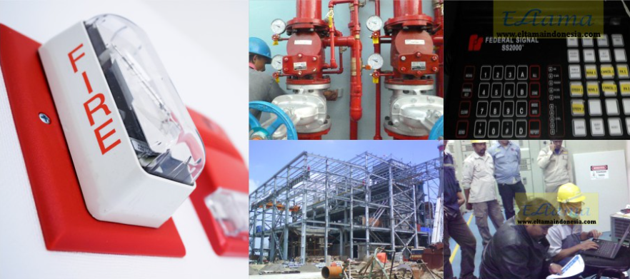
Gambar 1.1 Dokumentasi ruang lingkup kerja PT Elektrindo Utama Indonesia

Dengan demikian, latar belakang penulisan laporan ini adalah sebagai bentuk dokumentasi pembelajaran dan pengalaman yang diperoleh selama melaksanakan magang di PT Elektrindo Utama Indonesia. Laporan ini diharapkan dapat memberikan gambaran komprehensif mengenai profil perusahaan, ruang lingkup pekerjaan yang dilakukan, penerapan teknologi sesuai perkembangan zaman, serta kontribusi nyata kegiatan magang dalam meningkatkan kompetensi mahasiswa, khususnya di bidang sistem kelistrikan dan proteksi kebakaran.
  - Tujuan
Tujuan dari pelaksanaan On the Job Training ini adalah sebagai berikut :
- Menerapkan kemampuan praktik dalam penguasaan peralatan industri. Dalam hal ini kompetensi yang diharapkan yaitu dalam bidang Automation.
- Mengenal secara khusus bidang yang ditekuni oleh mahasiswa yaitu, teknologi otomasi pada industri maritim dan industri penunjangnya serta mampu menerapkannya pada dunia kerja.
- Membuka wawasan mahasiswa agar mampu mengetahui, memahami dan mengembangkan pelaksanaan ilmu pengetahuan yang telah didapatkan dibangku perkuliahan ke dalam aplikasi secara langsung di industri sehingga mahasiswa mampu menyerap dan berasosiasi dengan dunia kerja secara utuh.
- Mahasiswa mampu mengetahui dan memahami implementasi serta menganalisa kekurangan dan kelebihan teknologi otomasi di industri sekaligus mampu melakukan pendekatan secara utuh terhadap permasalahan yang terjadi.
- Membentuk kemampuan mahasiswa dalam berkomunikasi pada substansi ilmu pengetahuan, baik secara lisan maupun tulisan (Laporan OJT dan Tugas Akhir)
- Mampu menumbuhkan dan menciptakan pola berpikir konstruktif yang lebih berwawasan bagi mahasiswa.
- Mahasiswa mampu memahami budaya kerja di industri, yaitu mampu membuka wawasan dan membangun pengalaman yang nyata sebelum memasuki dunia kerja.
- Mahasiswa mampu mengenal lebih jauh tentang pengoperasian dan pemanfaatan teknologi sesuai dengan bidang yang dipelajari di Program Studi D4 Teknik Otomasi.
- Diharapkan mahasiswa mampu meningkatkan kompetensi individunya dengan terlibat secara langsung pada pelaksanaan tugasnya sebagai engineer.
- Mahasiswa mampu mencapai kompetensi yang disyaratkan oleh masyarakat industri.
- Terciptanya hubungan yang sinergis, jelas dan terarah antara perguruan tinggi dengan dunia kerja sebagai pengguna lulusan dari perguruan tinggi.
- Meningkatkan kepedulian dan partisipasi industri dalam memberikan kontribusi pada sistem pendidikan nasional.
- Membuka kesempatan bagi dunia kerja, dalam hal ini industri sebagai pengguna lulusan dari perguruan tinggi untuk dapat mengamati secara langsung kemampuan sesungguhnya dari mahasiswa sebagai calon pekerja dan hal tersebut diharapkan dapat dijadikan sebagai bagian dari proses seleksi sehingga dapat terjadi penyerapan tenaga kerja.

  - Manfaat
Adapun manfaat dari pelaksanaan On the Job Training adalah sebagai berikut:
  - Bagi Perusahaan Perusahaan dapat melakukan sharing dengan mahasiswa terkait perkembangan terbaru teknologi di bidang listrik, elektronika, dan control. Perusahaan dapat melibatkan mahasiswa dalam pelaksanaan tugas operasional pada proses produksi sesuai dengan spesifikasi yang ditekuni oleh masing-masing mahasiswa.
  - Bagi PPNS Melalui kerjasama yang dijalin antara PPNS dengan industri diharapkan dapat menjadi ajang promosi mengenai keberadaan PPNS sebagai salah satu perguruan tinggi vokasi bagi mahasiswa.
- Membuka kesempatan bagi mahasiswa untuk mengaplikasikan ilmu pengetahuan yang telah didapatkan di bangku perkuliahan.
- Sarana bagi mahasiswa untuk terlibat secara langsung di industri sehingga dapat mengatasi kecanggungannya dalam berinteraksi dengan dunia kerja setelah lulus.
- Media bagi mahasiswa untuk mengenal keanekaragaman, pengoperasian, dan pemanfaatan bidang listrik, elektronika, dan kontrol yang digunakan dalam proses produksi di industri guna menunjang pelaksanaan tugasnya sebagai engineer.
  - Melakukan analisis permasalahan yang berkaitan dengan implementasi bidang listrik, elektronika, dan kontrol yang ada di industri sebagai langkah awal pembuatan Tugas Akhir.

  - Batasan Masalah
Batasan yang digunakan dalam penyusunan laporan OJT ini adalah sebagai berikut:
- Pembelajaran dilakukan selama di kantor utama, workshop, dan beberapa project luar dari PT. Elektrindo Utama Indonesia.
- Pembelajaran PLC (Programmable Logic Controller) dan HMI (Human Machine Interface) Siemens yang hanya tersedia di project luar.
- Pembelajaran mengenai sistem addressing, mikrokontroler, pemrograman, sensor dan aktuator, serta instalasi adalah sesuai dengan sistem yang tersedia di kantor.
- Pembelajaran aplikasi desain sistem kendali disesuaikan dengan penugasan dari pembimbing atau kebutuhan perusahaan.

  - Sistematika Penulisan
Sistematika yang digunakan dalam penyusunan laporan On the Job Training (OJT) adalah sebagai berikut :
BAB I: PENDAHULUAN
Dalam bab ini menjelaskan tentang latar belakang dilakukannya On the Job Training, tujuan dan manfaat dari On the Job Training, batasan permasalahan yang diambil, serta sistematika penulisan On the Job Training.

BAB II: GAMBARAN UMUM PERUSAHAAN
Dalam bab ini menjelaskan tentang profil singkat PT. Elektrindo Utama Indonesia, visi misi, motto perusahaan, produk dan pemasaran, serta lokasi PT. Elektrindo Utama Indonesia.

BAB III: LAPORAN AKTIVITAS HARIAN
Dalam bab ini menjelaskan detail aktivitas harian pada saat melaksanakan On the Job Training di PT. Elektrindo Utama Indonesia. Aktivitas ini berisikan tentang kegiatan yang dilakukan setiap hari secara detail dan dilengkapi dengan foto kegiatan.

BAB IV: ANALISIS DAN INTERPRETASI
Dalam bab ini menjelaskan tentang pemahaman atau wawasan yang diperoleh dari setiap kegiatan yang merupakan insight dari pelaksanaan On the Job Training.

BAB V: BAB V: PENUGASAN
Berisi Penjelasan dan Rangkumam terhadap seluruh bentuk penugasan yang didapat penulis selama menjalani On The Job Training.

BAB VI: KESIMPULAN DAN SARAN
Berisi kesimpulan dan saran yang berkaitan dengan aktivitas harian serta analisis dan interpretasi yang telah diuraikan pada bab-bab sebelumnya.

BAB II
GAMBARAN UMUM PERUSAHAAN

  - Profil Perusahaan
Berikut ini profil dari perusahaan PT. Elektrindo Utama Indonesia.
Nama Perusahaan : PT. Elektrindo Utama Indonesia
Alamat Kantor : Jl. RA Kartini Komplek Ruko Andalusia Square, Blok C-04. Gresik, Jawa Timur
Alamat Email : electr_utama@yahoo.com
Fax/Telepon : 085707674085
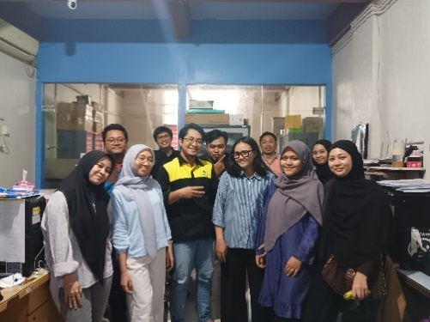
Gambar 2.1 Jajaran PT. Elektrindo Utama Indonesia


Gambar 2.2 Logo PT. Elektrindo Utama Indonesia

PT Elektrindo Utama Indonesia, yang juga dikenal sebagai Eltama, adalah perusahaan yang bergerak di bidang jasa industri mechanical, electrical, instrumentasi, serta sistem keselamatan seperti fire alarm dan fire protection. Perusahaan ini resmi berdiri sejak Agustus 2011, dengan akta notaris oleh M. Badrus Saleh, namun memiliki akar yang lebih awal sebagai CV Electrindo Utama yang sudah aktif sejak 2007 di Gresik, Jawa Timur. Melalui kompetisi di era globalisasi dan perdagangan bebas, Eltama terus memperkuat komitmennya dalam menyediakan produk dan layanan yang unggul dalam hal kualitas, harga, serta ketepatan waktu, sehingga dapat langsung dirasakan oleh pelanggan. D alam perkembangannya, Eltama tidak hanya berperan sebagai kontraktor, tetapi juga memasuki pasar perdagangan umum untuk berbagai kebutuhan kelistrikan, dengan fokus menawarkan efisiensi biaya, peningkatan produktivitas operasional, dan penambahan nilai (value added) terhadap hasil akhir bagi client. Sebagai perusahaan penyedia layanan terintegrasi, Eltama menawarkan berbagai layanan inti dalam beberapa bidang utama:
- Electrical System, mencakup:
- Jointing & Termination Cable MV (3M)
- Hipot test, breaker analyzer, relay test
- Transformer dan MV panel commissioning
- ETAP power study, maintenance, dan sertifikasi perlindungan seperti lightning arrester
- Fire Protection System, mencakup:
  - Fire Stop (Instalasi perlindungan kebakaran dengan 3M)
  - System Fire Alarm, Fire Hydrant, Fire Sprinkler, Fire Suppression
  - Fire Assessment, Engineering Design, dan sertifikasi sistem kebakaran
- Mechanical, meliputi:
  - Pekerjaan struktur, piping, dan pekerjaan mekanikal lainnya
- Oil & Chemical Absorbent, dengan produk seperti:
  - 3M Spill Kit, chemical spill kit, oil and chemical absorbent
Sebagai tambahan, Eltama juga menawarkan layanan instalasi Fiber Optic, mencakup kegiatan seperti cable pulling, terminasi, dan pengetesan, dengan salah satu proyek yang dikerjakan adalah di PT Linde Indonesia dan secara kelembagaan, Eltama berpusat di Komplek Ruko Andalusia Square, Blok C-04, Jl. RA Kartini, Gresik, Jawa Timur.
BAB III
LAPORAN AKTIVITAS HARIAN

  - Kegiatan On The Job Training (OJT) Minggu 1
Logbook harian
Minggu ke : I
Tanggal : 11 Agustus 2025 sampai dengan 16 Agustus 2025
Tabel 3.1 Logbook OJT Minggu 1
Hari | Kegiatan | Lokasi | Bukti Pendukung
Senin | Kegiatan pada hari ini yaitu,  - Mengantar dan check up dokumen ojt  - Pengenalan lingkungan dan alat TeleOne di PT Elektrindo Utama Indonesia | Kantor utama PT Elektrindo Utama Indonesia | 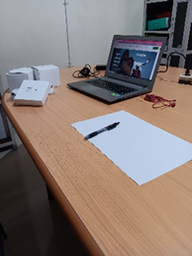
Selasa | Kegiatan pada hari ini yaitu,  - mempelajari jenis, fungsi, wiring dari seluruh alat input output  - Melakukan cetak fingerprint sebagai bukti absensi  - Serta pemrograman addres alat keamanan api | Kantor utama PT Elektrindo Utama Indonesia | 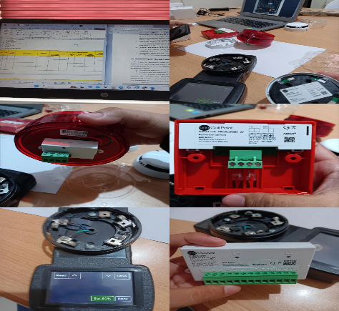
Rabu | Kegiatan pada hari ini yaitu,  - Memprogram address pada alat one detector, manual cal point, horn strobo  - Wiring dari panel pusat teledataone ke seluruh alat input maupun output  - Uji coba & addressing di panel agar terkoneksi dengan alat | Kantor utama PT Elektrindo Utama Indonesia | 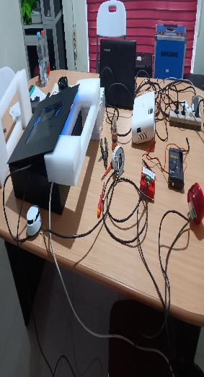
Kamis | Kegiatan hari ini yaitu,  - Melakukan pengecekan pada rangkaian wiring dari mulai panel sampai horn strobo untuk bisa dilakukan uji coba pengaktifan fire system di esok hari  - Melanjutkan pengerjaan laporan dan logbook harian | Kantor utama PT Elektrindo Utama Indonesia | 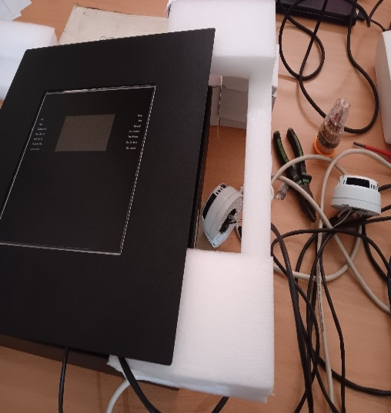
Jum’at | Kegiatan hari ini yaitu,  - Membuat program tampilan (GUI) untuk perbaikan panel Addresable TeledataOne  - Melanjutkan pengerjaan laporan dan logbook harian | Kantor utama PT Elektrindo Utama Indonesia | 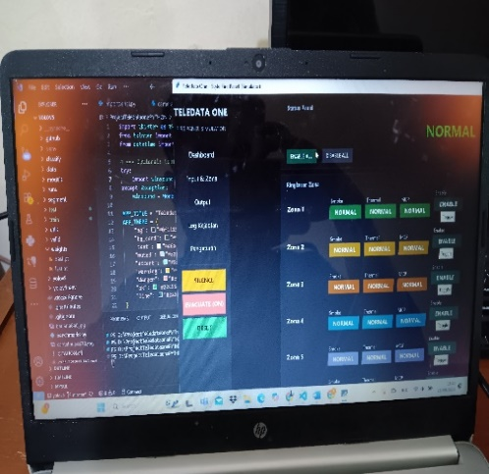
Sabtu | Kegiatan hari ini yaitu,  - Melakukan uji coba pengaktifan fire system  - Merapikan dan mengemas kembali alat dan kabel hasil uji coba | Kantor utama PT Elektrindo Utama Indonesia | 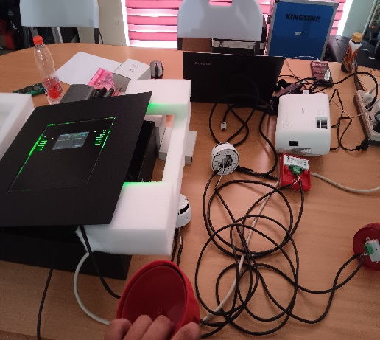

  - Kegiatan On the Job Training (OJT) Minggu II
Logbook harian
Minggu ke : II
Tanggal : 18 Agustus 2025 sampai dengan 23 Agustus 2025
Tabel 3.2 Logbook OJT Minggu 2
Hari | Kegiatan | Lokasi | Bukti Pendukung
Senin | CUTI BERSAMA HARI KEMERDEKAAN
Selasa | Kegiatan pada hari ini yaitu,  - Melanjutkan revisi dari tugas program tampilan (GUI) untuk perbaikan panel Addresable TeledataOne | Kantor utama PT Elektrindo Utama Indonesia | 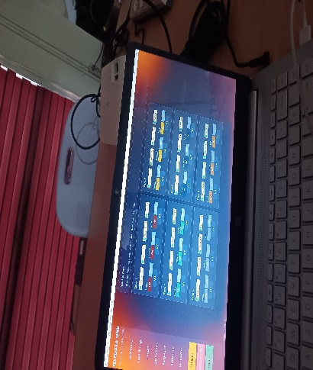
Rabu | Kegiatan pada hari ini yaitu,  - Melanjutkan revisi dari tugas program tampilan (GUI) untuk perbaikan panel Addresable TeledataOne  - Melanjutkan pengerjakan laporan dan logbook harian | Kantor utama PT Elektrindo Utama Indonesia | 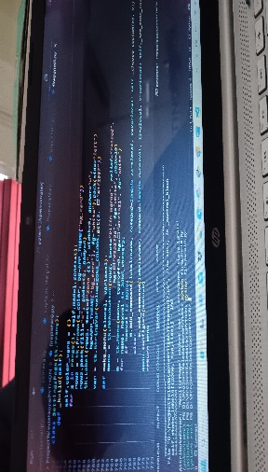  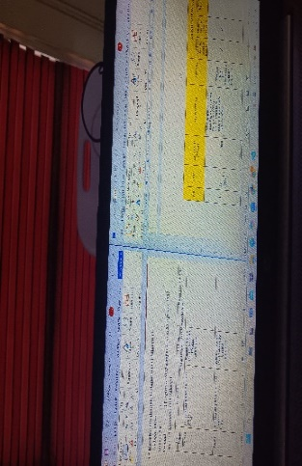
Kamis | Kegiatan pada hari ini yaitu,  - Melakukan pengujian dan simulasi program tampilan (GUI) panel Addresable di python | Kantor utama PT Elektrindo Utama Indonesia | 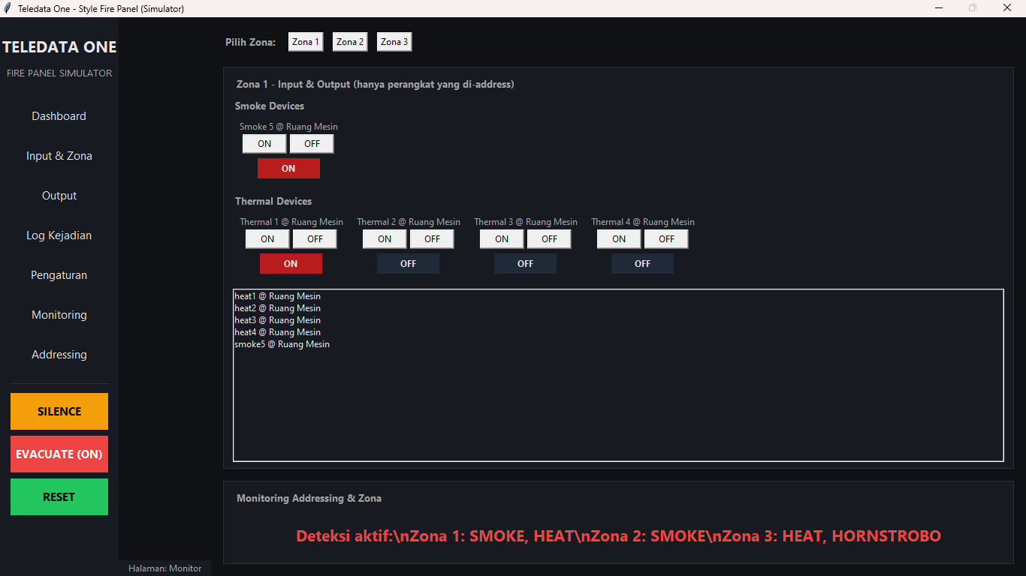
Jum’at | Kegiatan pada hari ini yaitu,  - Melanjutkan pengerjakan laporan dan logbook harian  - Meminta data dan struktur jajaran perusahaan  - Simulasi program tampilan (GUI) panel Addresable di python | Kantor utama PT Elektrindo Utama Indonesia | 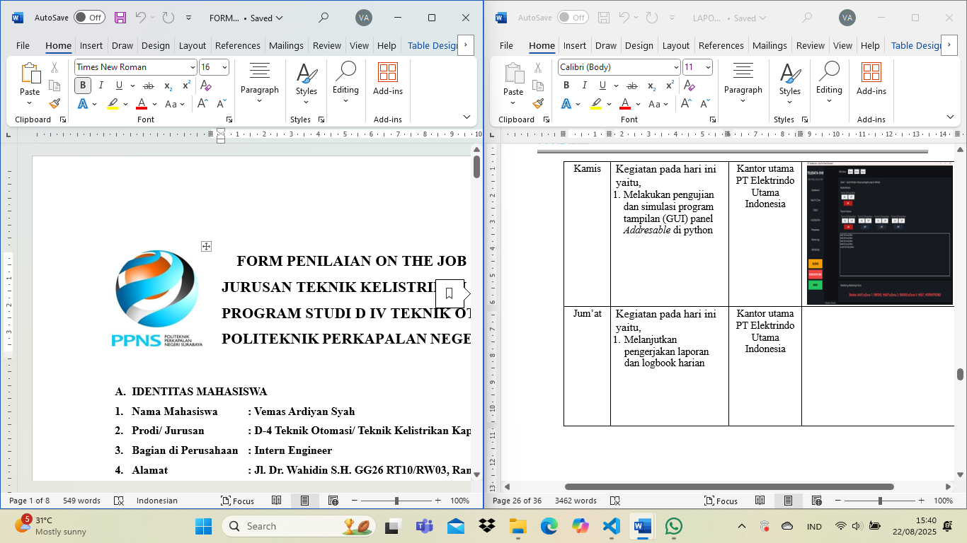
Sabtu | Kegiatan pada hari ini yaitu,  - Konsultasi dan paraf Logbook harian  - Meminta koreksi terhadap tugas program tampilan (GUI) panel Addresable TeledataOne | Kantor utama PT Elektrindo Utama Indonesia | 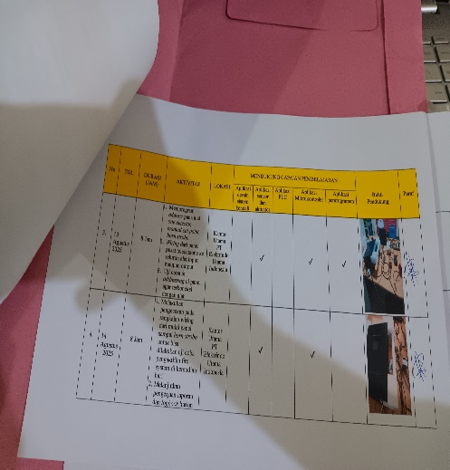  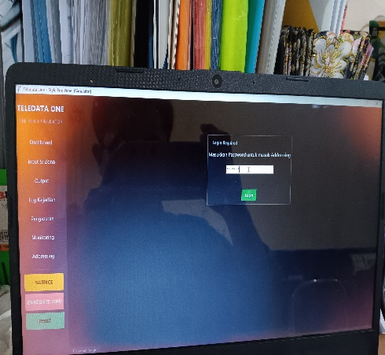
  - Kegiatan On the Job Training (OJT) Minggu III
Logbook harian
Minggu ke : III
Tanggal : 25 Agustus 2025 sampai dengan 30 Agustus 2025
Tabel 3.3 Logbook OJT Minggu 3
Hari | Kegiatan | Lokasi | Bukti Pendukung
Senin | LIBUR (PERIZINAN SAKIT)
Selasa | Kegiatan pada hari ini yaitu,  - Melanjutkan revisi dan perbaikan dari tugas program tampilan (GUI) panelAddresable TeledataOne  - Melanjutkan Laporan dan Logbook harian | Kantor utama PT Elektrindo Utama Indonesia | 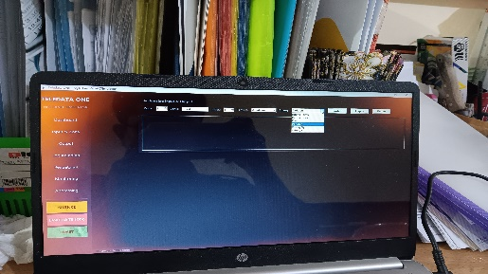  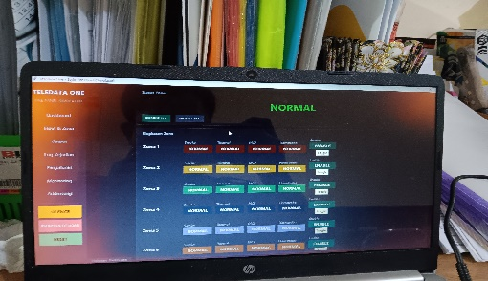
Rabu | Kegiatan pada hari ini yaitu,  - Memperbaiki program tampilan (GUI) panel Addresable TeledataOne  - Membuat program mikrokontroler yang akan dihubungkan | Kantor utama PT Elektrindo Utama Indonesia | 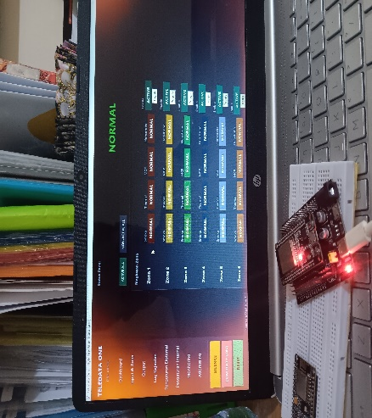
Kamis | Kegiatan pada hari ini yaitu,  - Memperbaiki dan penyelarasan program ESP32 agar bisa terhubung dengan program python  - Melanjutkan Laporan dan Logbook harian | Kantor utama PT Elektrindo Utama Indonesia | 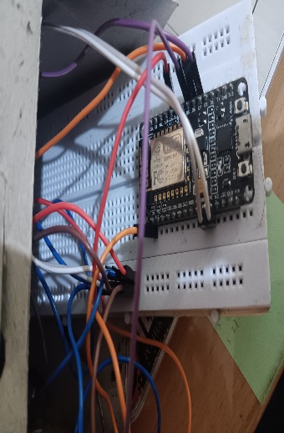  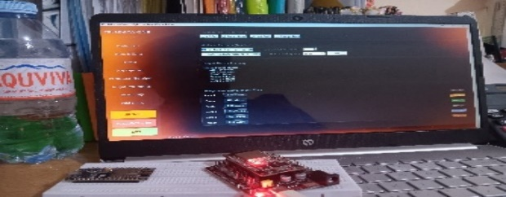
Jumat | Kegiatan pada hari ini yaitu,  - Menyelesaikan program tampilan (GUI) panel Addresable TeledataOne  - Membuat dan mengintegrasikan program python ke program mikrokontroler dan sensor  - Melanjutkan Laporan dan Logbook harian | Kantor utama PT Elektrindo Utama Indonesia | 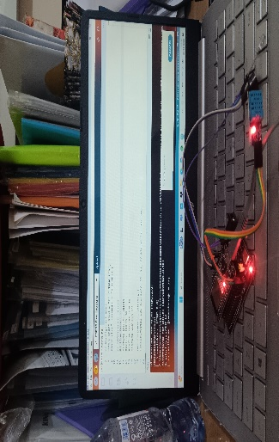  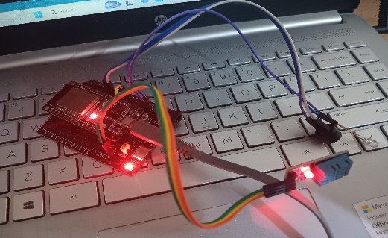
Sabtu | Kegiatan pada hari ini yaitu,  - Melakukan konsultasi tugas dan logbook harian  - Pengecekan dan asistensi tugas panel Addresable TeledataOne | Kantor utama PT Elektrindo Utama Indonesia | 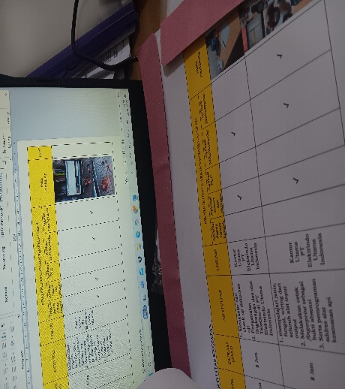

  - Kegiatan On the Job Training (OJT) Minggu IV
Logbook harian
Minggu ke : IV
Tanggal : 01 September 2025 sampai dengan 06 September 2025
Tabel 3.4 Logbook OJT Minggu 4
Hari | Kegiatan | Lokasi | Bukti Pendukung
Senin | Kegiatan pada hari ini yaitu,  - Melanjutkan Laporan dan Logbook harian  - Mempelajari seluruh produk teledataOne wireless version pada modul dan dataset resmi | Kantor utama PT Elektrindo Utama Indonesia | 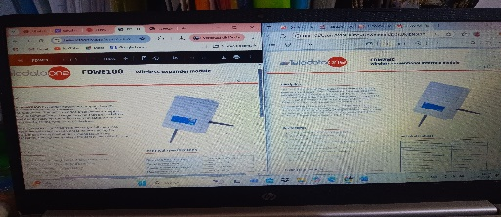  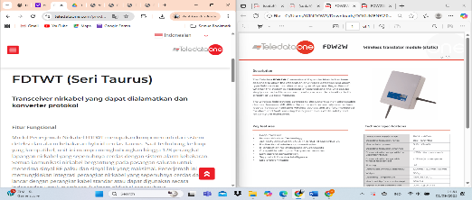
Selasa | Kegiatan pada hari ini yaitu,  - Mempelajari panduan dan seluruh produk teledataOne wireless version pada modul dan dataset resmi | Kantor utama PT Elektrindo Utama Indonesia | 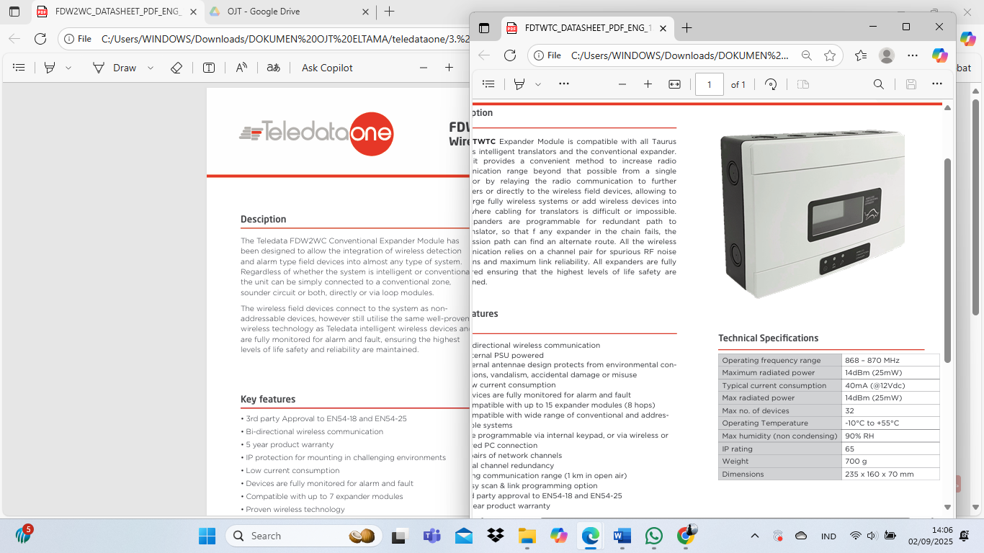
Rabu | Kegiatan pada hari ini yaitu,  - Melanjutkan Laporan dan Logbook harian  - Mempelajari seluruh produk teledataOne wireless version pada modul dan dataset resmi | Kantor utama PT Elektrindo Utama Indonesia | 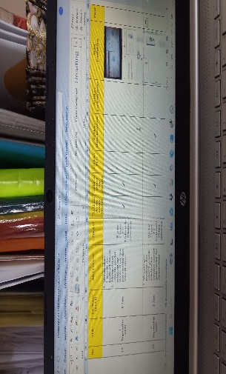  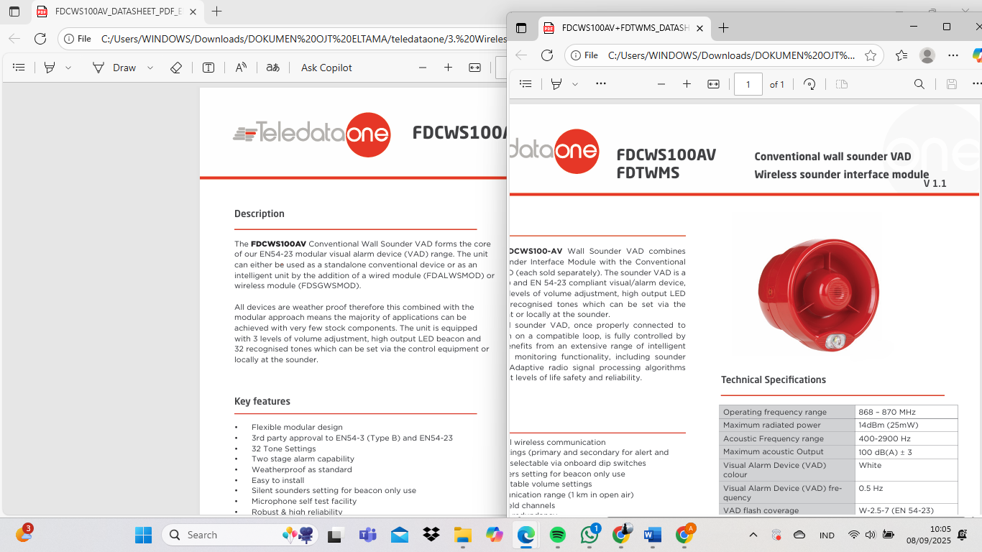
Kamis | Kegiatan pada hari ini yaitu,  - Melakukan percobaan dan pengenalan terhadap produk teledataOne wireless version | Kantro utama PT Elektrindo Utama Indonesia | 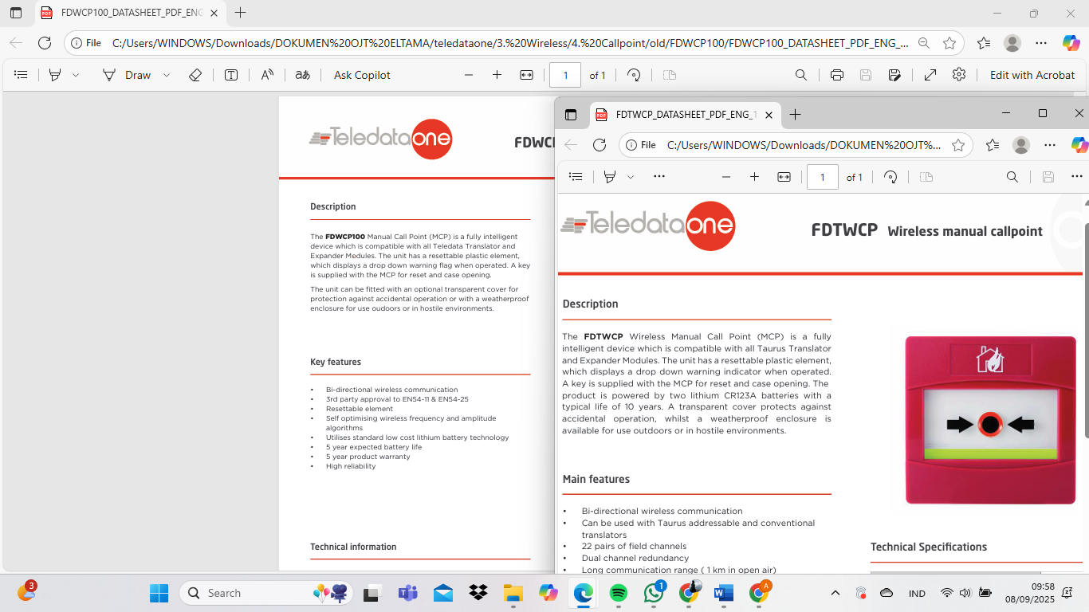
Jumat | LIBUR NASIONAL (MAULID NABI)
Sabtu | LIBUR (PERIZINAN ACARA KELUARGA)

  - Kegiatan On the Job Training (OJT) Minggu V
Logbook harian
Minggu ke : V
Tanggal : 08 September 2025 sampai dengan 13 September 2025
Tabel 3.5 Logbook OJT Minggu 5
Hari | Kegiatan | Lokasi | Bukti Pendukung
Senin | Kegiatan pada hari ini yaitu,  - Melakukan perbandingan produk teledataOne wireless version  - Mengerjakan Laporan, tugas, dan Logbook harian | Kantor utama PT Elektrindo Utama Indonesia | 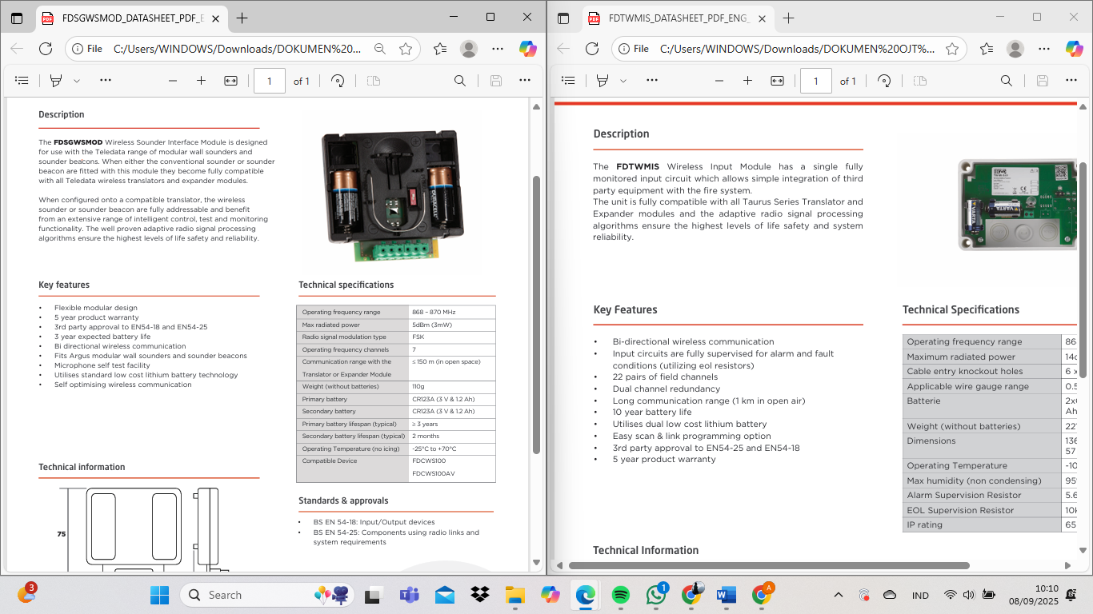  
Selasa | Kegiatan pada hari ini yaitu,  - Mengerjakan dan melengkapi laporan mengenai dan mengamati produk serta alat-alat wireless | Kantor utama PT Elektrindo Utama Indonesia | 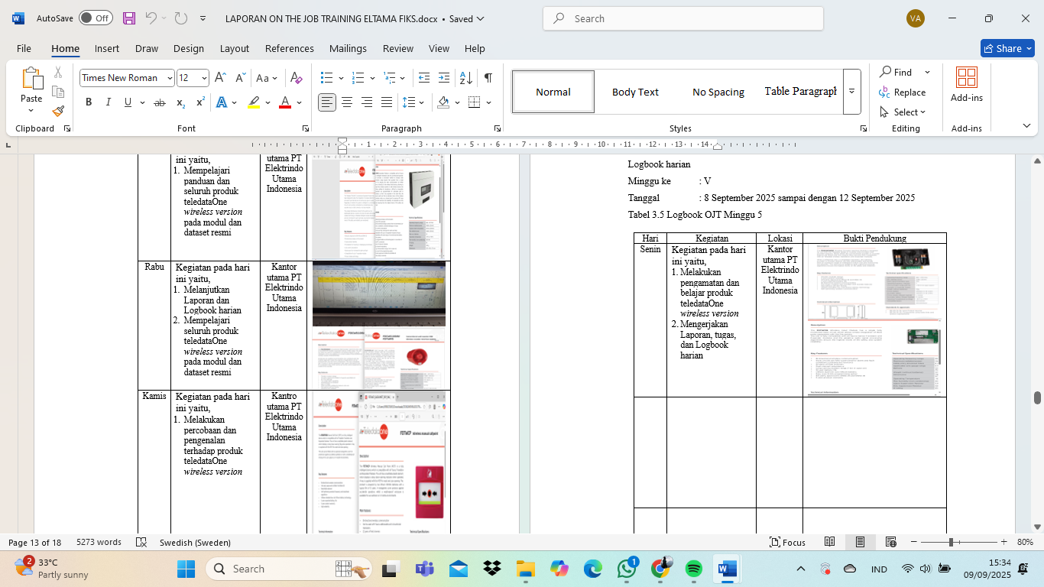
Rabu | Kegiatan pada hari ini yaitu,  - Merevisi program Teledata one pada Python tampilan gui agar bisa lebih smooth dan terkoneksi maksimal | Kantor utama PT Elektrindo Utama Indonesia | 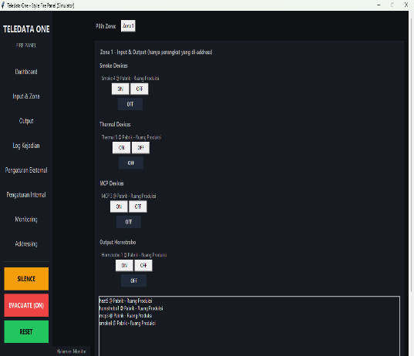
Kamis | Kegiatan pada hari ini yaitu,  - Mengerjakan tugas dari lms  - Mengerjakan lanjutan tugas program GUI Teledata one karena masih kurang optimal | Kantor utama PT Elektrindo Utama Indonesia | 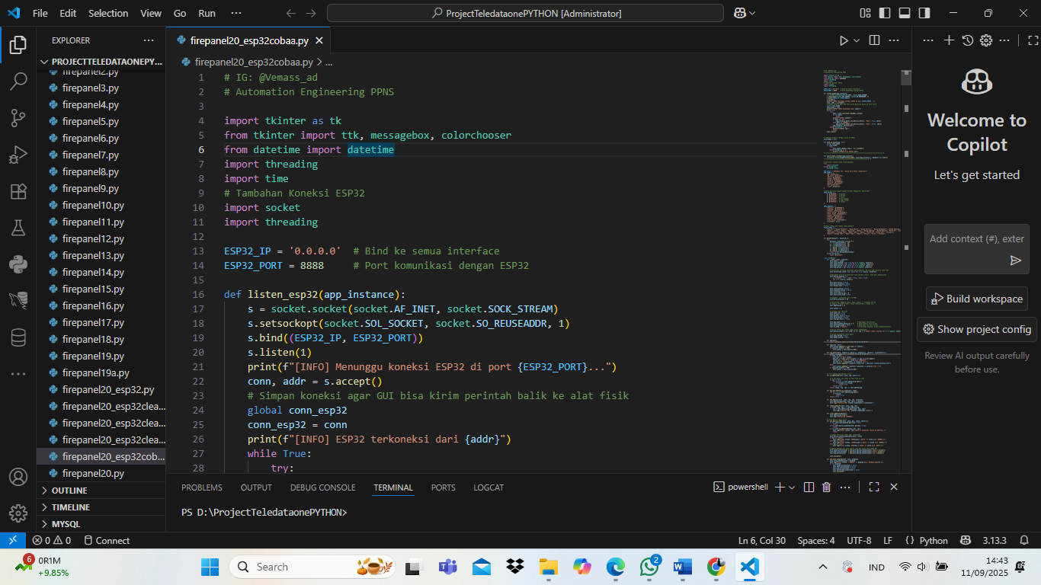
Jumat | Kegiatan pada hari ini yaitu,  - Mencoba mencari informasi lebih detail dan lanjut tentang TeledataOne wireless dan metode pemrogramannya  - Mengerjakan laporan dan logbook harian | Kantor utama PT Elektrindo Utama Indonesia | 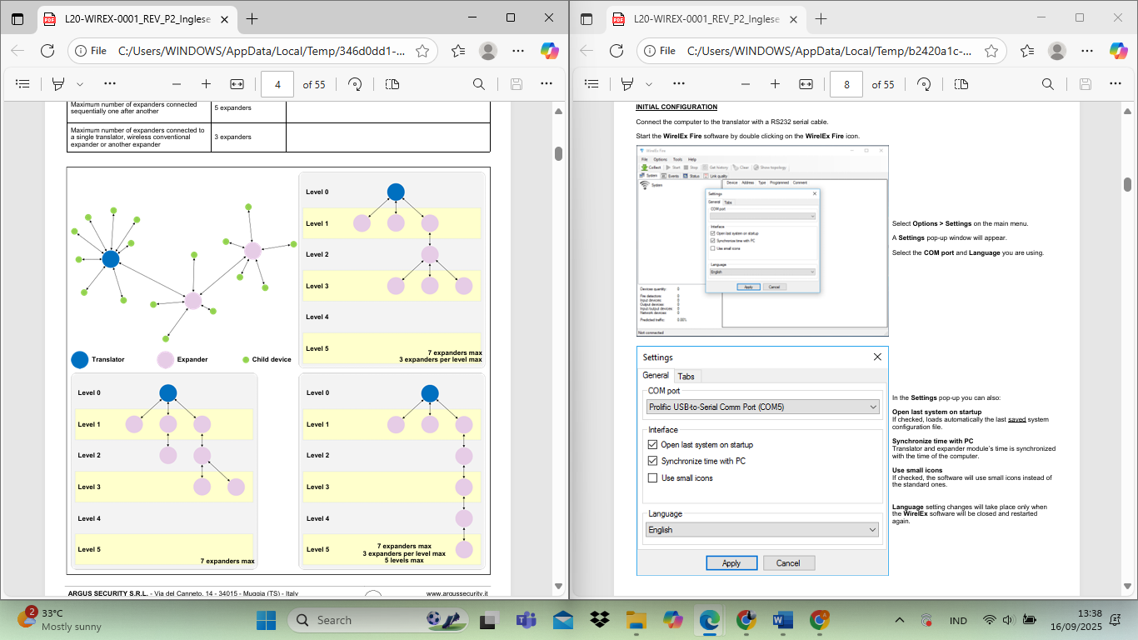  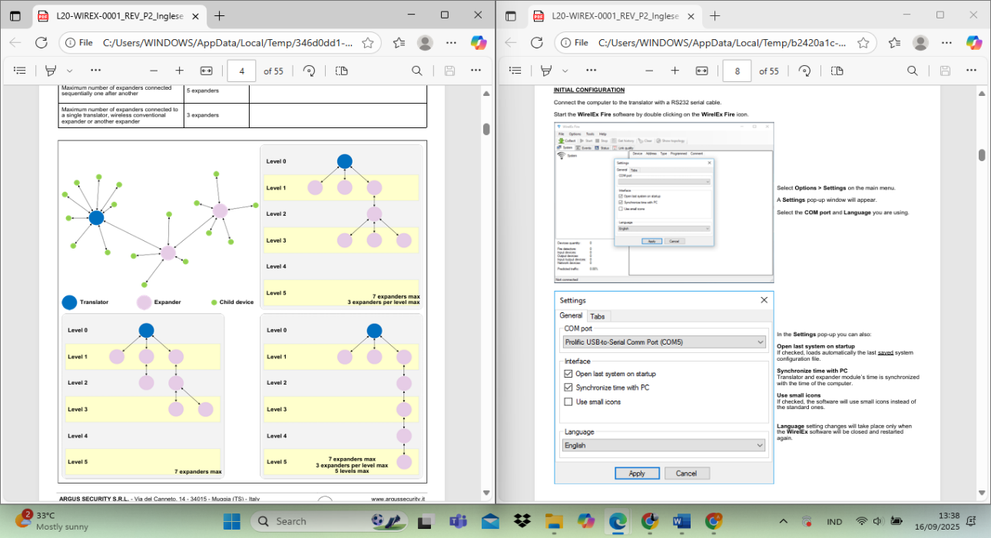
Sabtu | Kegiatan saya pada hari ini yaitu,  - Melakukan asistensi kepada pembimbing dari tugas dan logbook harian  - Pengenalan Smoke detector dan call point wireless product by Argus security | Kantor utama PT Elektrindo Utama Indonesia | 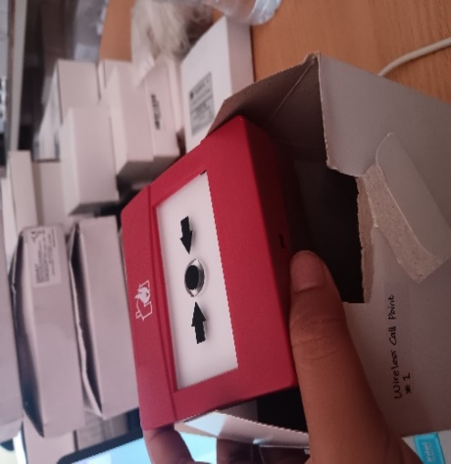
  - Kegiatan On the Job Training (OJT) Minggu VI
Logbook harian
Minggu ke : VI
Tanggal : 15 September 2025 sampai dengan 20 September 2025
Tabel 3.6 Logbook OJT Minggu VI
Hari | Kegiatan | Lokasi | Bukti Pendukung
Senin | Kegiatan pada hari ini yaitu,  - Mempelajari dan membuka sistem dari produk Argus security wireless secara langsung dengan panduan dan sop yang ada.  - Dan Mencari informasi tambahan dan perbedaan spesifik antara modul Translator VW2W100 dan modul Expander | Kantor utama PT Elektrindo Utama Indonesia | 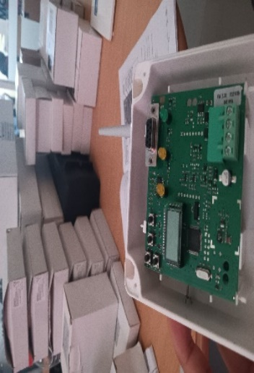  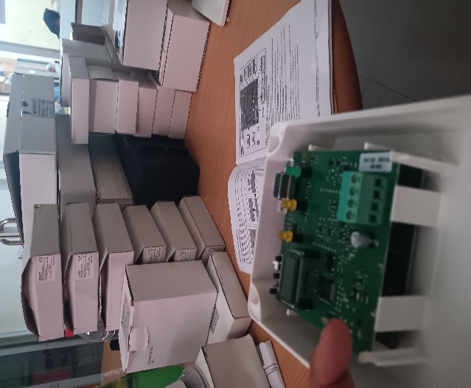
Selasa | Kegiatan pada hari ini yaitu,  - Download dan Installasi software WirelEx  - Mempelajari program Modul Translator VW2W100 | Kantor utama PT Elektrindo Utama Indonesia | 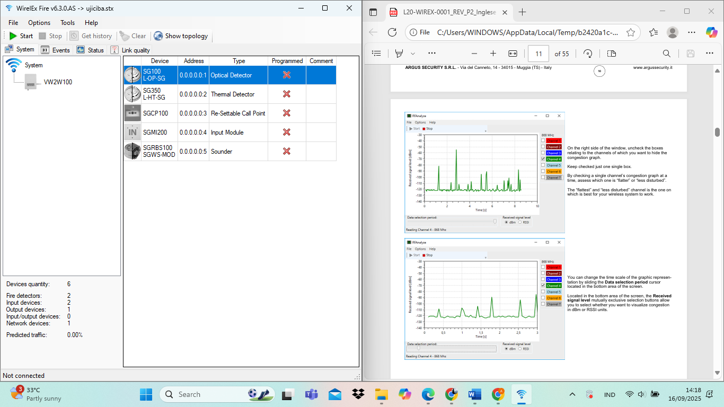
Rabu | Kegiatan pada hari ini yaitu,  - Melanjutkan laporan dan logbook harian  - Mempelajari programming modul Translator dan Expander | Kantor utama PT Elektrindo Utama Indonesia | 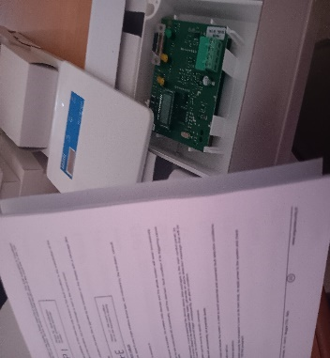
Kamis | Kegiatan pada hari ini yaitu,  - Mencoba mengaktifkan alat detector wireless  - Membantu merapikan barang dan alat selepas uji coba dengan pembimbing | Kantor utama PT Elektrindo Utama Indonesia | 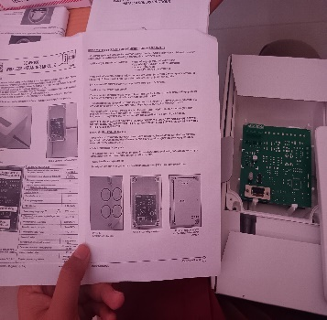
Jumat | Kegiatan pada hari ini yaitu,  - Mempelajari dan mencari informasi tambahan dari website teledataone wireless  - Mencoba memahami koneksivitas antara panel utama, translator, dan expander | Kantor utama PT Elektrindo Utama Indonesia | 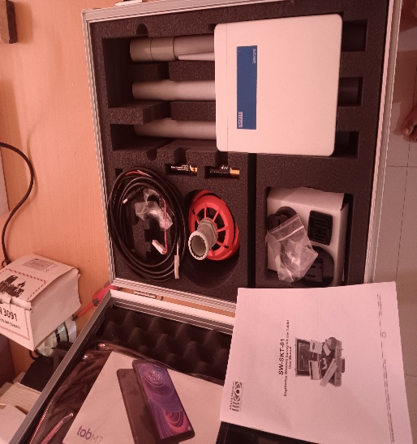
Sabtu | Kegiatan pada hari ini yaitu,  - Membantu merapikan dan memilah alat-alat dan produk sesuai jenisnya ke rak | Kantor utama PT Elektrindo Utama Indonesia | 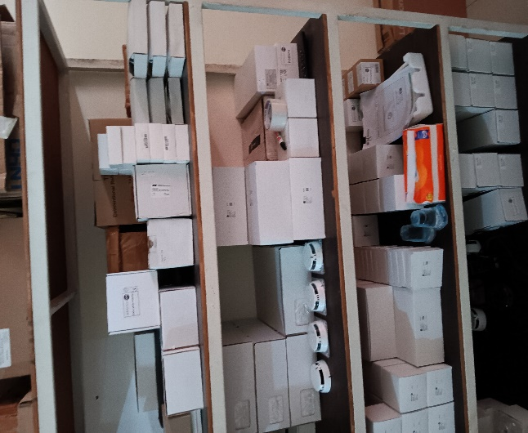

  - Kegiatan On the Job Training (OJT) Minggu VII
Logbook harian
Minggu ke : VII
Tanggal : 22 September 2025 sampai dengan 27 September 2025
Tabel 3.7 Logbook OJT Minggu 7
Hari | Kegiatan | Lokasi | Bukti Pendukung
Senin | Kegiatan pada hari ini yaitu,  - Membantu mempelajari program seluruh alat Argus security system dari mulai panel, translator dan detector  - Membantu membuat kabel penghubung dan installasi panel | Kantor utama PT Elektrindo Utama Indonesia | 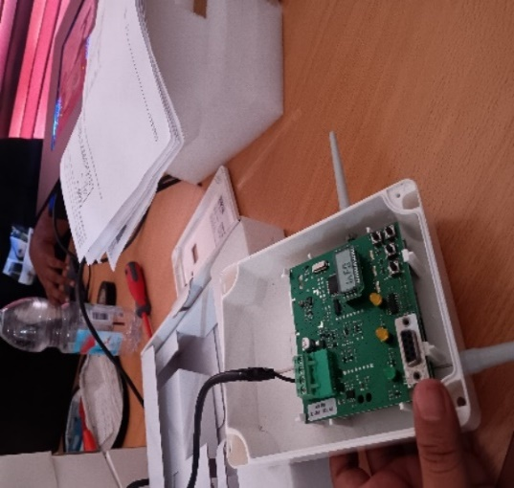
Selasa | Kegiatan pada hari ini yaitu,  - Melanjutkan percobaan alat dari hari sebelumnya | Kantor utama PT Elektrindo Utama Indonesia | 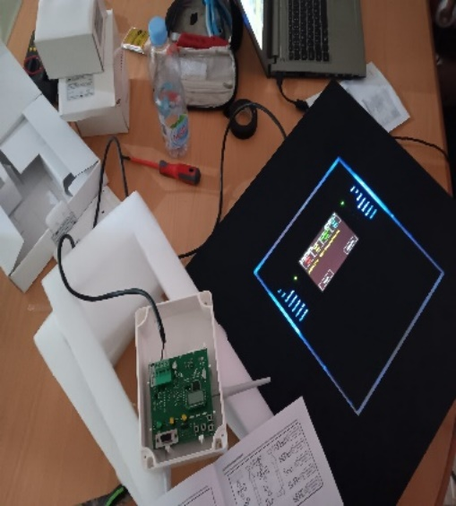
Rabu | Kegiatan pada hari ini yaitu,  - Melanjutkan pemrograman baru wireles translator ke detektor sebelumnya dikarenakan masih mengalami eror | Kantor utama PT Elektrindo Utama Indonesia | 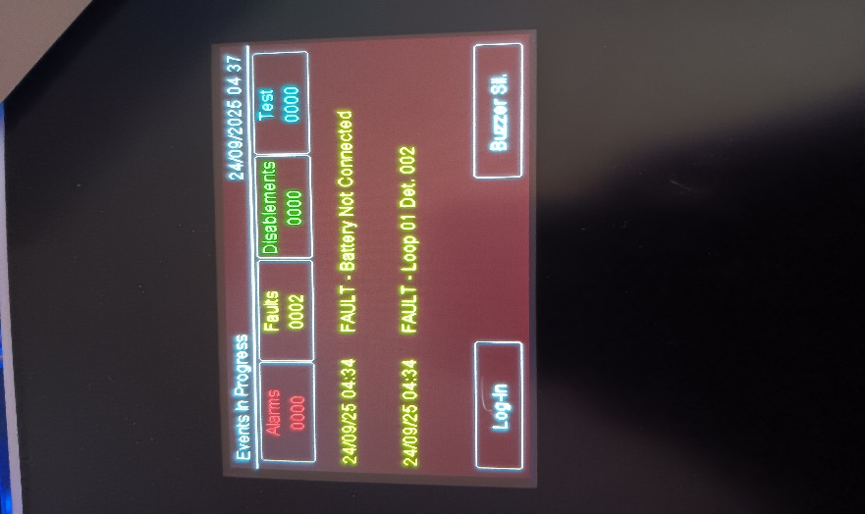
Kamis | Kegiatan pada hari ini yaitu,  - Melakukan pemrograman one call point wireless ke modul translator dan panel  - Melanjutkan penugasan lms | Kantor utama PT Elektrindo Utama Indonesia | 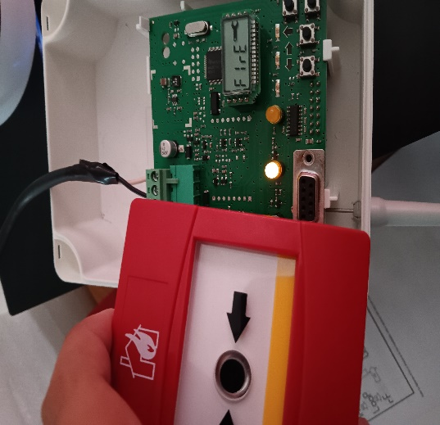
Jumat | Kegiatan pada hari ini yaitu,  - Melanjutkan pemrograman wirelesssebelumnya  - Merapikan ruang meeting dan alat ujicoba wireless | Kantor utama PT Elektrindo Utama Indonesia | 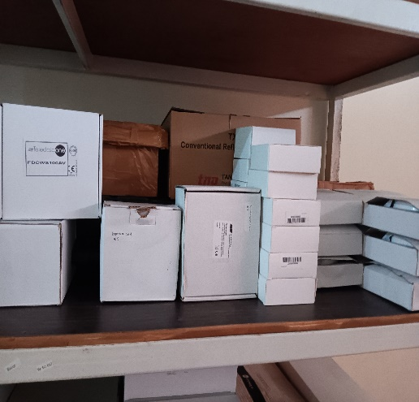
Sabtu | Kegiatan pada hari ini yaitu,  - Melakukan diskusi laporan ojt dengan pembimbing  - Meminta paraf dan asistensi logbook harian | Kantor utama PT Elektrindo Utama Indonesia | 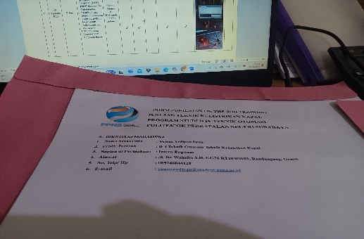

  - Kegiatan On the Job Training (OJT) Minggu VIII
Logbook harian
Minggu ke : VIII
Tanggal : 29 September 2025 sampai dengan 04 Oktober 2025
Tabel 3.8 Logbook OJT Minggu 8
Hari | Kegiatan | Lokasi | Bukti Pendukung
Senin | Kegiatan pada hari ini yaitu,  - Melanjutkan pemrograman sebelumnya dan mendokumentasi untuk dikirim ke pabriknya  - Melakukan uji coba wirelex | Kantor utama PT Elektrindo Utama Indonesia | 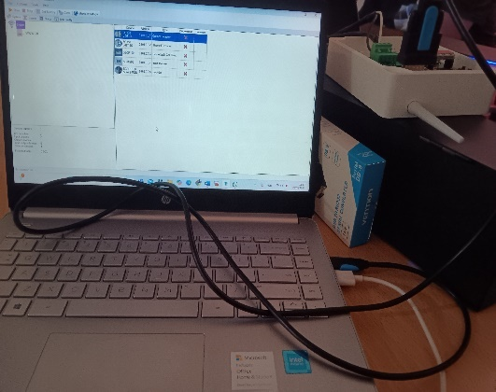
Selasa | Kegiatan pada hari ini yaitu,  - Melakukan Pemrograman kembali dengan menggunakan software wirelex untuk addressing system dan berhasil, namun belum terhubung sempurna | Kantor utama PT Elektrindo Utama Indonesia | 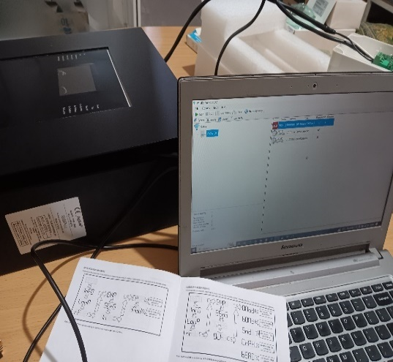
Rabu | Kegiatan pada hari ini yaitu,  - Melanjutkan laporan harian dan laporan ojt  - Mempelajari fitur-fitur software wirelex | Kantor utama PT Elektrindo Utama Indonehsia | 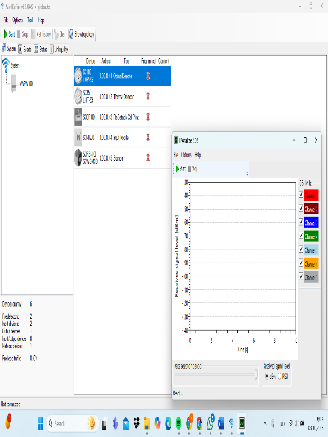
Kamis | Kegiatan pada hari ini yaitu,  - Addressing alat wireless dengan software Wirelex  - Mencoba mengkoneksikan dan trial beberapa alat input detector  - Melanjutkan pemrograman wireless dengan fitur rs232 dan wirelex | Kantor utama PT Elektrindo Utama Indonesia | 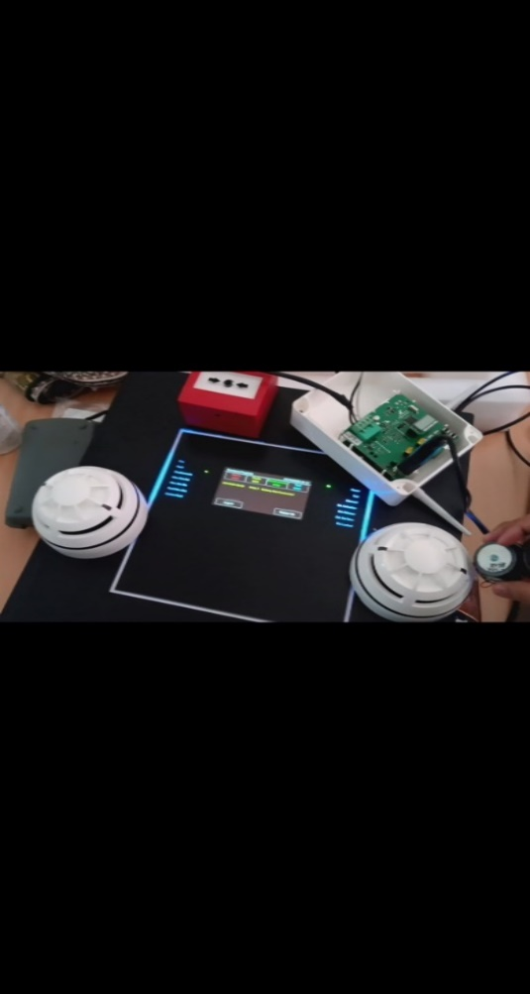  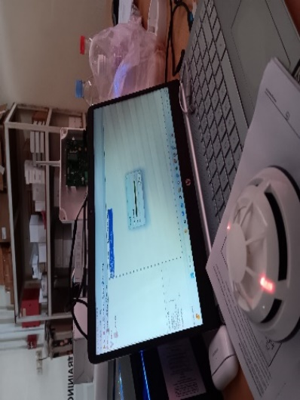
Jumat | Kegiatan pada hari ini yaitu,  - Uji Coba detector, input (callpoint) dan output (sounder) dengan jarak tertentu  - Jarak 2-5m ✓  - Jarak 6-8 (sering disconnected)  - Jarak 10 m ketas (lost connected)  - Berdiskusi dan menyimpulkan bersama pembimbing, hasil dan data jarak pengujian | Kantor utama PT Elektrindo Utama Indonesia | 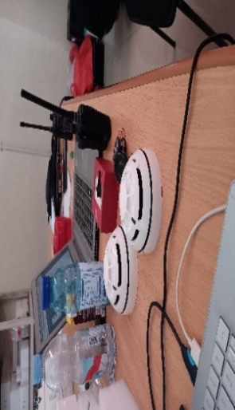    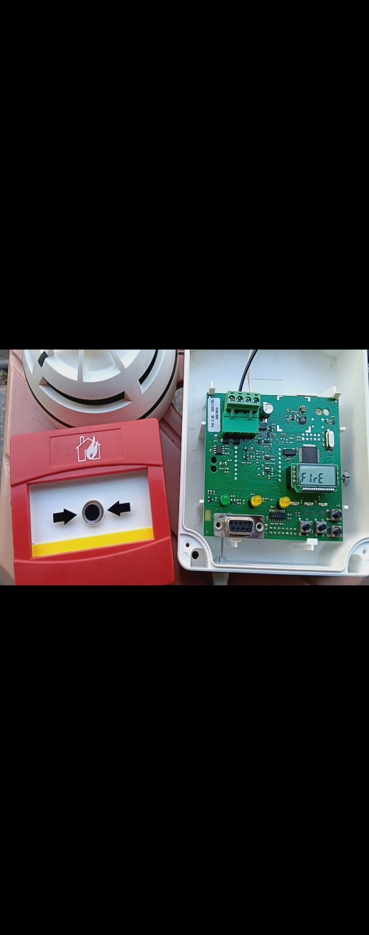
Sabtu | LIBUR (PERIZINAN KONTROL KESEHATAN)

  - Kegiatan On the Job Training (OJT) Minggu IX
Logbook harian
Minggu ke : IX
Tanggal : 06 Oktober 2025 sampai dengan 11 Oktober 2025
Tabel 3.9 Logbook OJT Minggu 9
Hari | Kegiatan | Lokasi | Bukti Pendukung
Senin | Kegiatan pada hari ini yaitu,  - Mempelajari tipe program dan addressing Expander  - Mencoba memahami program ke panel dan translator | Kantor utama PT Elektrindo Utama Indonesia | 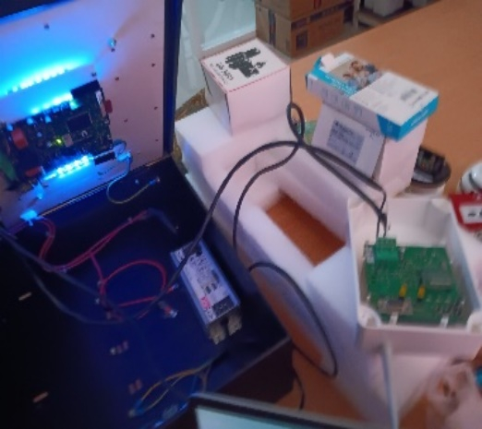
Selasa | Kegiatan pada hari ini yaitu,  - Mencoba program Expander dan mengkoneksikan dengan Translator  - Membandingkan setiap fault eror dan kesalahan setiap lost comm yang ada | Kantor utama PT Elektrindo Utama Indonesia | 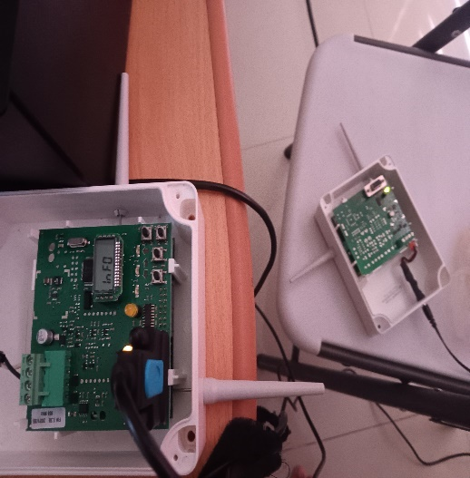
Rabu | Kegiatan pada hari ini yaitu,  - Mempelajari dan trial komunikasi Translator dan Expander serta panel Teledata meggunakan software wirelex fire | Kantor utama PT Elektrindo Utama Indonesia | 
Kamis | Kegiatan pada hari ini yaitu,  - Uji trial and error dari komunikasi Expander > Translator > Panel Teledata, namun masih belum terkoneksi sempurna | Kantor utama PT Elektrindo Utama Indonesia | 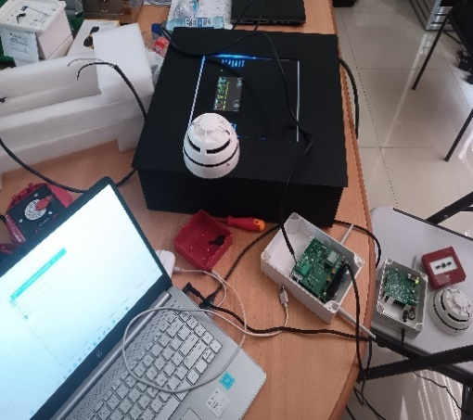
Jumat | Kegiatan pada hari ini yaitu,  - Melanjutkan uji trial and eror dari program dan koneksivitas Expander sebelumnya | Kantor utama PT Elektrindo Utama Indonesia | 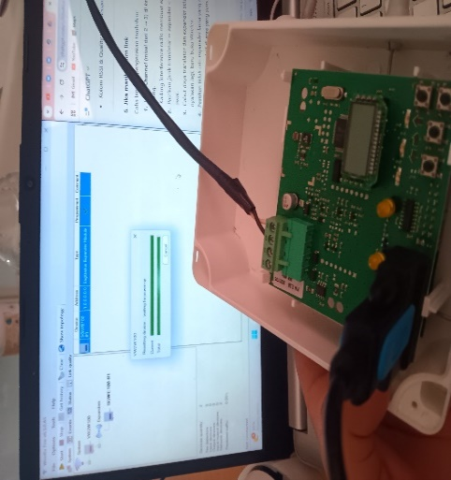
Sabtu | Kegiatan pada hari ini yaitu,  - Melakukan asistensi paraf terhadap logbook dan diskusi hasil uji coba selama seminggu sebelumnya bersama pembimbing | Kantor utama PT Elektrindo Utama Indonesia | 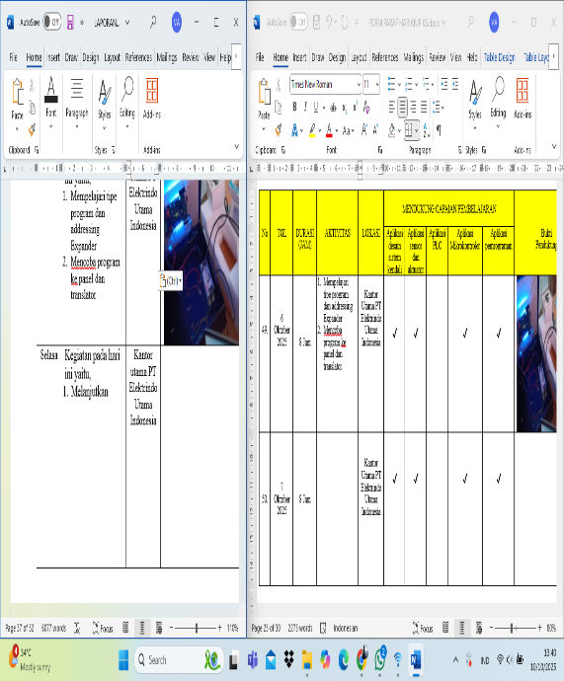

  - Kegiatan On the Job Training (OJT) Minggu X
Logbook harian
Minggu ke : X
Tanggal : 13 Oktober 2025 sampai dengan 18 Oktober 2025
Tabel 3.10 Logbook OJT Minggu 10
Hari | Kegiatan | Lokasi | Bukti Pendukung
Senin | Kegiatan pada hari ini yaitu,  - Mengerjakan logbook harian dan laporan  - Mengerjakan yang diberikan dosen seputar tempat OJT  - Melakukan cek up alat expander dengan dataset dam modulnya | Kantor utama PT Elektrindo Utama Indonesia | 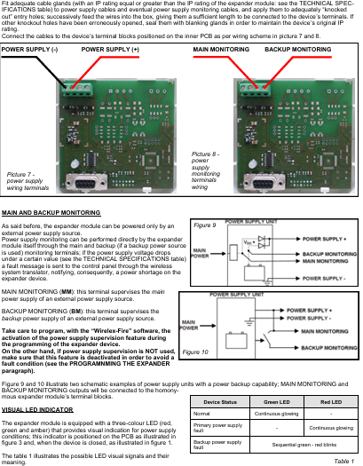
Selasa | Kegiatan pada hari ini yaitu,  - Melakukan dokumentasi koneksivitas antara  - Translator to Panel  - Expander – Translator to Panel  Dengan masing-masing 2 device yang selanjutnya dibuat laporan | Kantor utama PT Elektrindo Utama Indonesia | 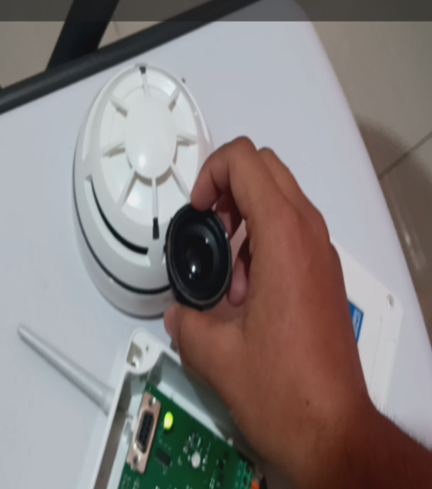
Rabu | Kegiatan pada hari ini yaitu,  - Melanjutkan mengerjakan tugas dari lms  - Mengerjakan logbook dan update laporan  - Mempelajari kembali sifat Expander dari modul | Kantor utama PT Elektrindo Utama Indonesia | 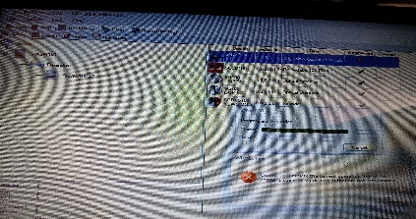  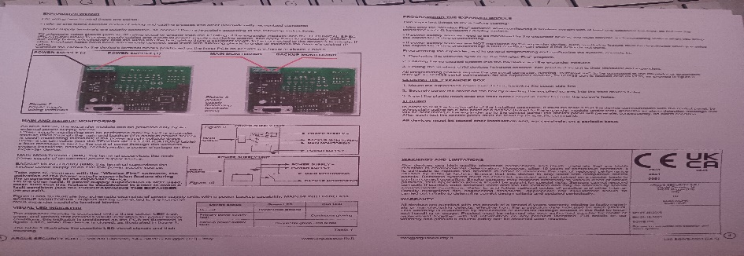
Kamis | Kegiatan pada hari ini yaitu,  - Melanjutkan Ujicoba Expander ke Panel dengan cara baru sesuai dengan informasi website resmi dan modul  - Membantu merapikan Alat dan Panel | Kantor utama PT Elektrindo Utama Indonesia | 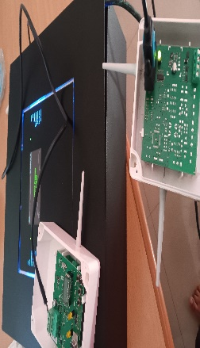  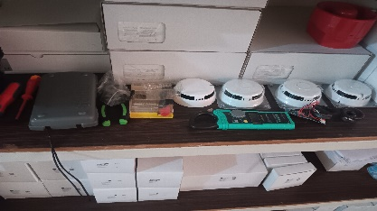
Jumat | PERIZINAN DISKUSI TUGAS AKHIR BERSAMA DOSEN PEMBIMBING
Sabtu | Kegiatan pada hari ini yaitu,  - Melakukan diskusi dengan pembimbing didapat urgensi perusahaan yaitu di monitoring management proyek,pembelian, dan timeline pada pekerja proyek  - Asistensi logbook dan laporan | Kantor utama PT Elektrindo Utama Indonesia | 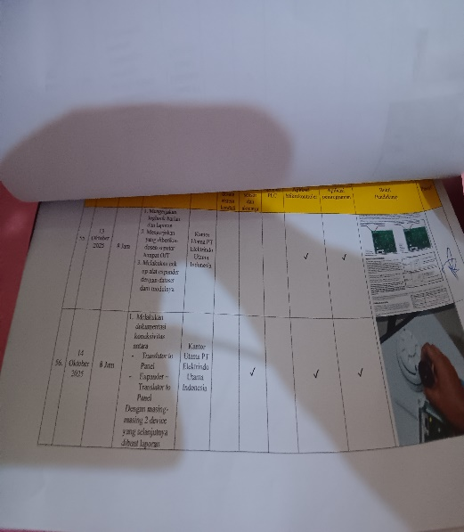
  - Kegiatan On the Job Training (OJT) Minggu XI
Logbook harian
Minggu ke : XI
Tanggal : 20 Oktober 2025 sampai dengan 25 Oktober 2025
Tabel 3.11 Logbook OJT Minggu 11
Hari | Kegiatan | Lokasi | Bukti Pendukung
Senin | Kegiatan pada hari ini yaitu,  - Mempelajari pembuatan website untuk membantu monitoring project di lapangan dan management  - Menyiapkan akun github dan pembuatan isi dari website terkait | Kantor utama PT Elektrindo Utama Indonesia | 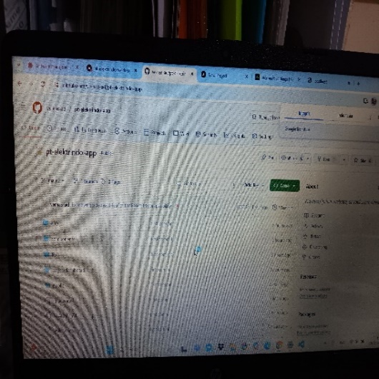
Selasa | Kegiatan pada hari ini yaitu,  - Melanjutkan project sebelumnya di tahap pembuatan akun vercel.app  - Melakukan pemrograman dibagian page website dan tampilan standart | Kantor utama PT Elektrindo Utama Indonesia | 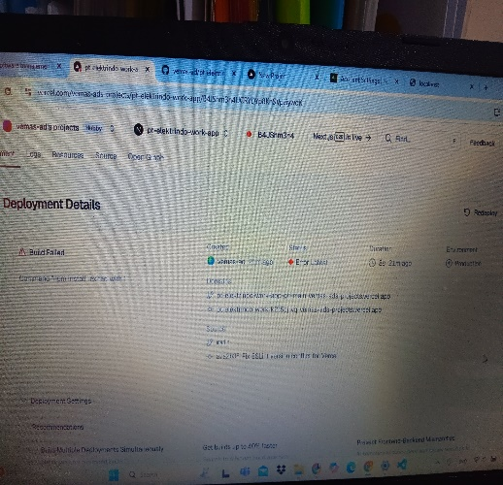
Rabu | Kegiatan pada hari ini yaitu,  - Membuat 2 page utama  - Page master : nantinya bisa dikelola dan fitur monitor untuk management  - Page silver : sama fiturnya tetapi untuk SPV | Kantor utama PT Elektrindo Utama Indonesia | 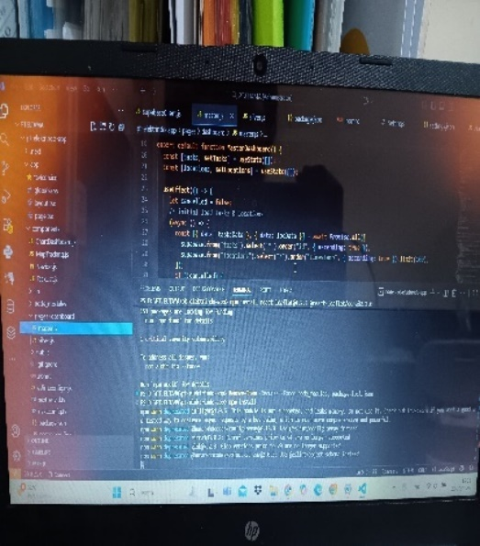
Kamis | Kegiatan pada hari ini yaitu,  - Pemrograman tailwind untuk mengatasi eror deploy saat menghubungkan local host 3000 ke https | Kantor utama PT Elektrindo Utama Indonesia | 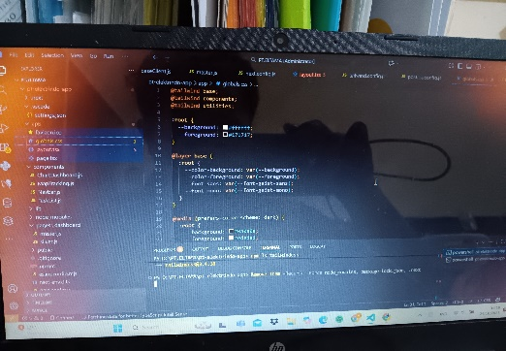
Jumat | Kegiatan pada hari ini yaitu,  - Perizinanbimbingan bersama dosen setengah hari  - Memperbaiki tailwind dan local host login dan page dalamnya namun belum terkoneksi vercel.app | Kantor utama PT Elektrindo Utama Indonesia | 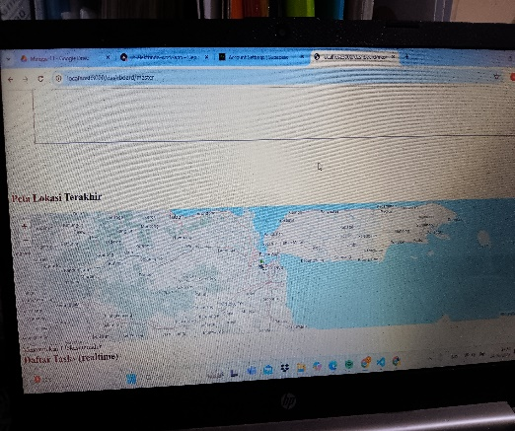
Sabtu | Kegiatan saya pada hari ini yaitu,  - Menghubungkan antara vercel.app dengan local host karena versi programnya belum batas minimal | Kantor utama PT Elektrindo Utama Indonesia | 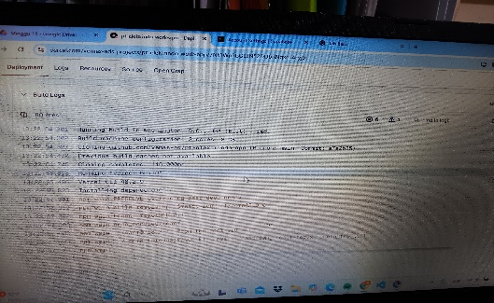

  - Kegiatan On the Job Training (OJT) Minggu XII
Logbook harian
Minggu ke : XII
Tanggal : 27 Oktober 2025 sampai dengan 01 November 2025
Tabel 3.12 Logbook OJT Minggu 12
Hari | Kegiatan | Lokasi | Bukti Pendukung
Senin | Kegiatan pada hari ini yaitu,  - Melanjutkan program local host sebelumnya dengan revisi program React.js  - Melanjutkan logbook dan penugasan LMS | Kantor utama PT Elektrindo Utama Indonesia | 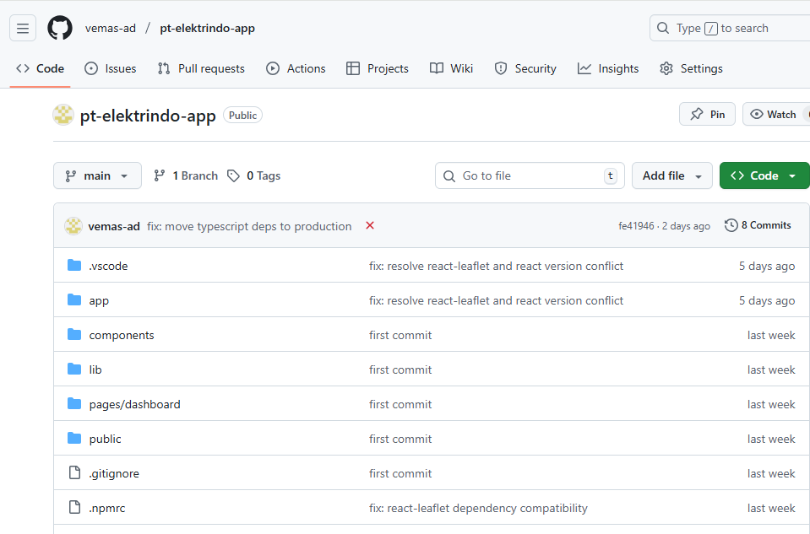  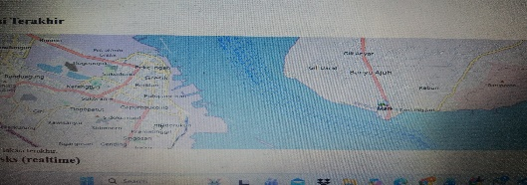
Selasa | Kegiatan pada hari ini yaitu,  - Memperbaiki program dengan devDependencies yang berbeda  - Melakukan Deploy dan perbaikan versi program di package lock.json  - Melakukan asistensi dengan pembimbing terkait projek | Kantor utama PT Elektrindo Utama Indonesia | 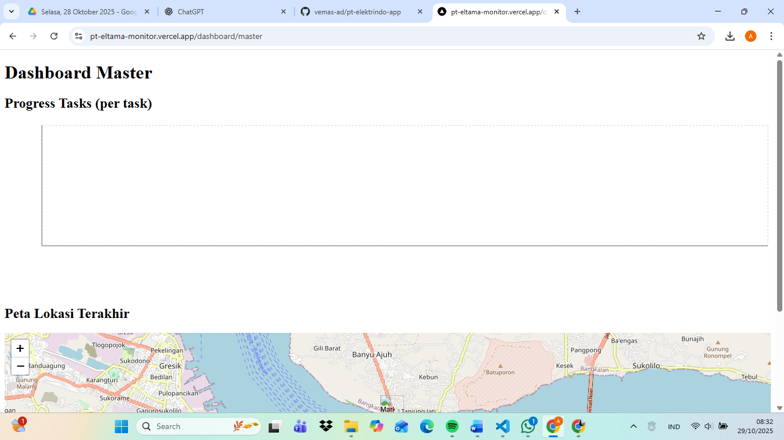  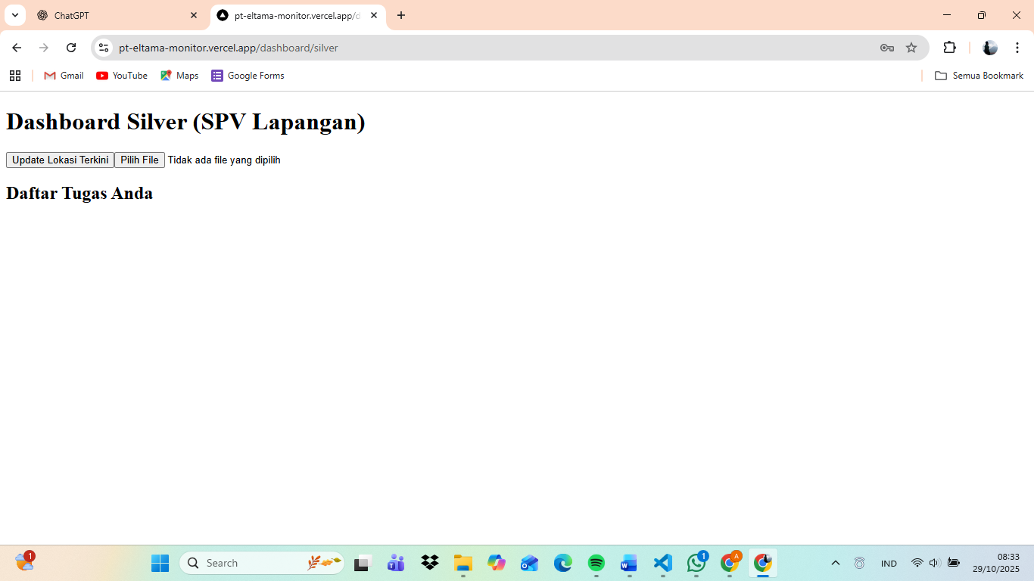
Rabu | Kegiatan pada hari ini yaitu,  - Program sudah terkoneksi menjadi website http://pt-eltama-monitor.vercel.appm  - Login email, pw  Master :  - master@eltama.id  - Eltama03  Silver  - spv@eltama.id  - Eltama01 | Kantor utama PT Elektrindo Utama Indonesia | 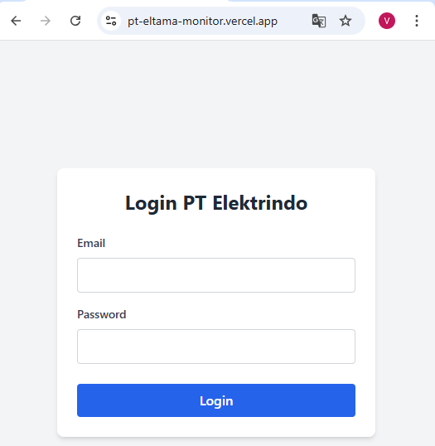
Kamis | Kegiatan pada hari ini yaitu,  - Dikarenakan perbedaan versi program, website sempat mengalami shutdown mendadak erorr dan melakukan perbaikan program dibagian superbase di halaman page | Kantor utama PT Elektrindo Utama Indonesia | 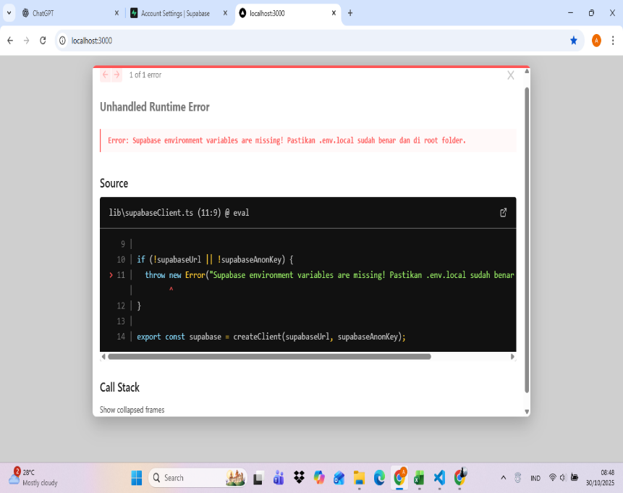
Jumat | Kegiatan pada hari ini yaitu,  - Melakukan ujicoba dan program page dari website di bagian add projects dikarenakan masih terdapat eror jika projects lebih dari 1 | Kantor utama PT Elektrindo Utama Indonesia | 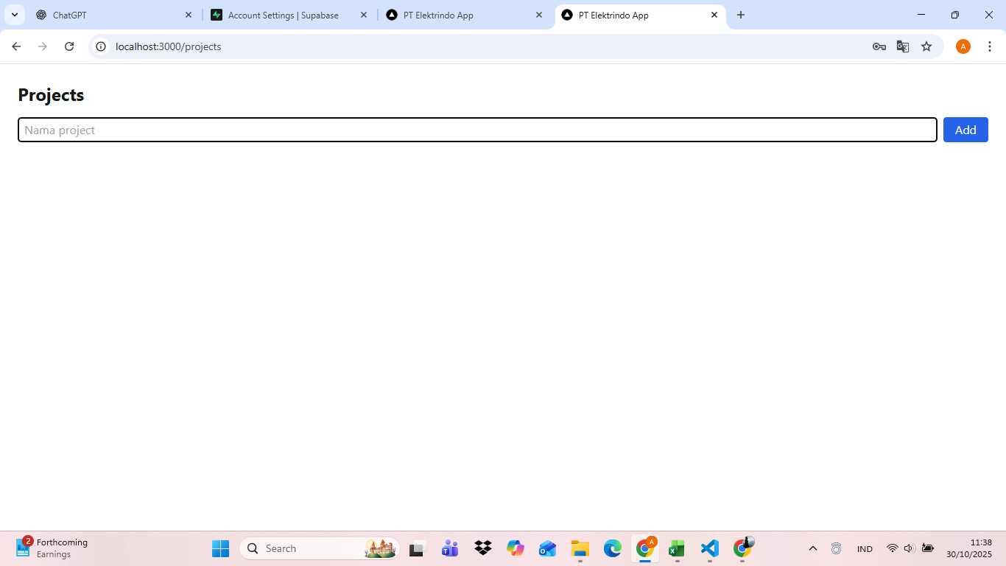
Sabtu | Kegiatan pada hari ini yaitu,  - Memperbaiki program next.config.js serta uji coba kembali ke website projek | Kantor utama PT Elektrindo Utama Indonesia | 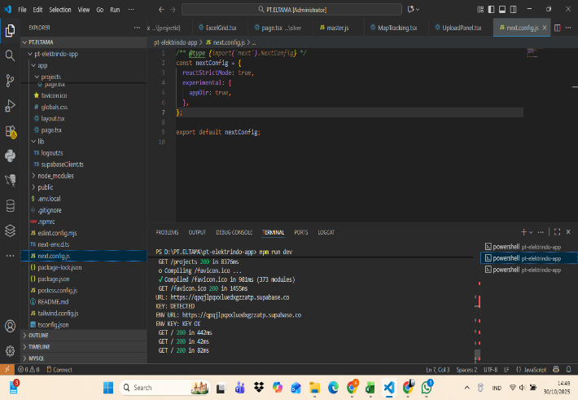

  - Kegiatan On the Job Training (OJT) Minggu XIII
Logbook harian
Minggu ke : XIII
Tanggal : 03 November 2025 sampai dengan 08 November 2025
Tabel 3.13 Logbook OJT Minggu 13
Hari | Kegiatan | Lokasi | Bukti Pendukung
Senin | Kegiatan pada hari ini yaitu,  - Mempelajari metode penunjang untuk pemrograman projek website  - Melanjutkan pengerjaan laporan TA, penugasan LMS, dan logbook harian | Kantor utama PT Elektrindo Utama Indonesia | 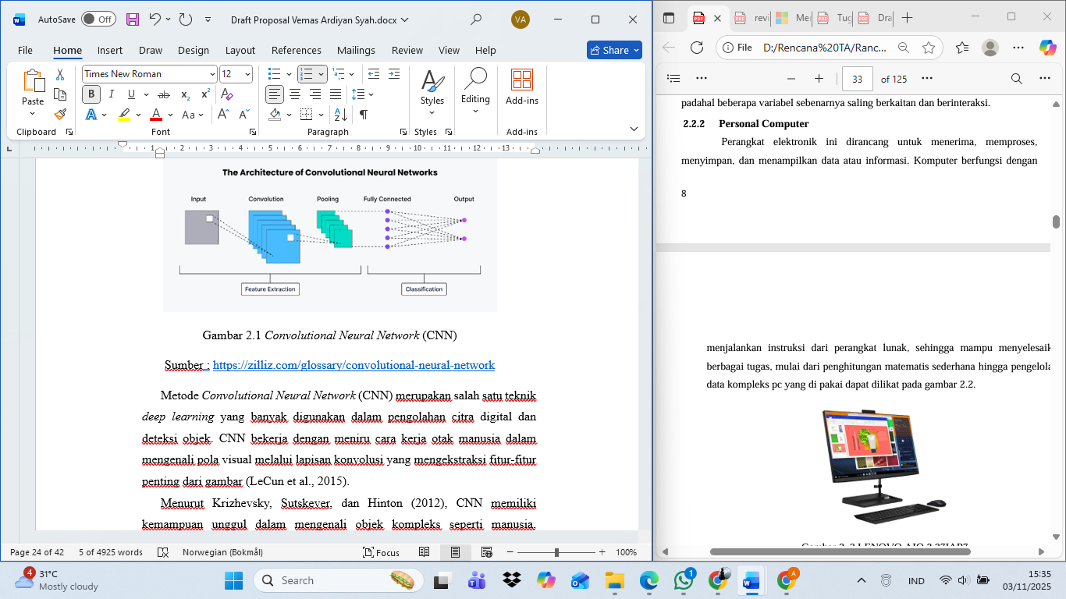
Selasa | Kegiatan pada hari ini yaitu,  - Melakukan asistensi terhadap tampilan website  - Memindahkan program gmaps dan upload sesuai dari instruksi pembimbing dan hasil asistensi | Kantor utama PT Elektrindo Utama Indonesia | 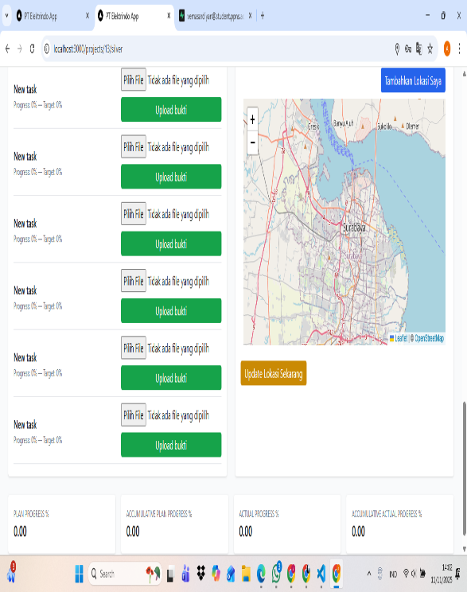
Rabu | Kegiatan pada hari ini yaitu,  - Memperbaiki input tabel supaya bisa diketik langsung di cell seperti Excel (karena saat ini react-spreadsheet tidak merespons input). Dan juga memperbaiki line chart yang juga tidak merespon program | Kantor utama PT Elektrindo Utama Indonesia | 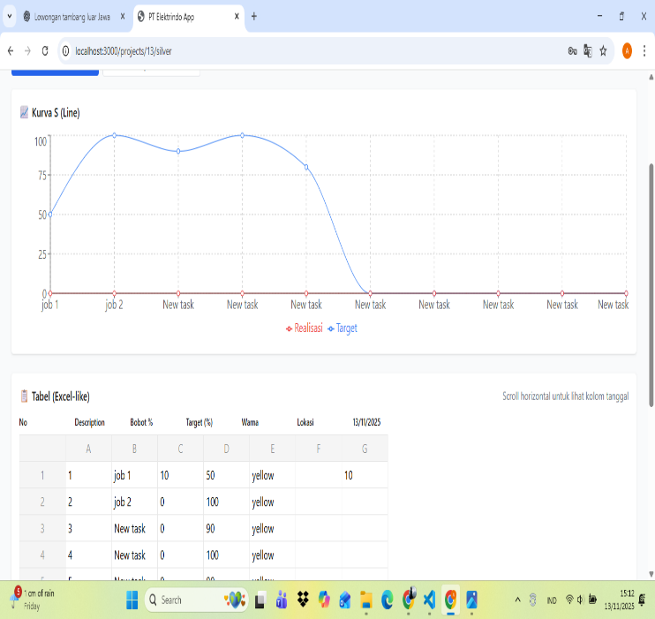
Kamis | PERIZINAN DISKUSI TUGAS AKHIR BERSAMA DOSEN PEMBIMBING
Jumat | Kegiatan pada hari ini yaitu,  - Memperbaharui dan menghubungkan program ke website http://pt-eltama-monitor.vercel.app | Kantor utama PT Elektrindo Utama Indonesia | 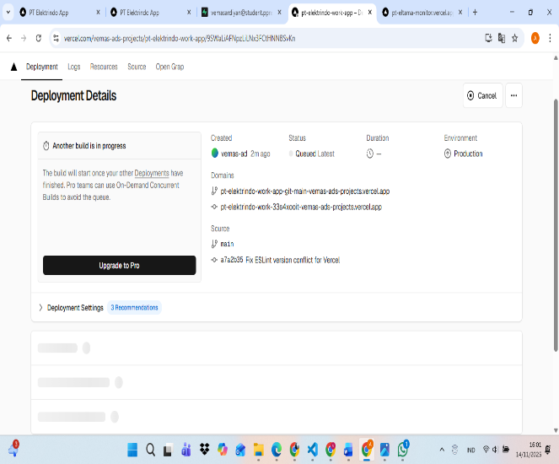
Sabtu | Kegiatan pada hari ini yaitu,  - Membantu merakit alat dan komponen teledata one panel, detector dan input untukm keperluan meeting  - Membantu merapikan dan membersihkan alat dan komponen | Kantor utama PT Elektrindo Utama Indonesia | 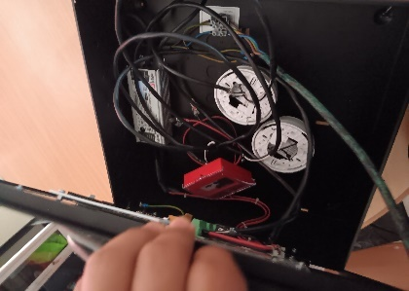  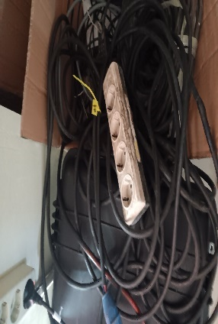

  - Kegiatan On the Job Training (OJT) Minggu XIV
Logbook harian
Minggu ke : XIV
Tanggal : 10 November 2025 sampai 15 November 2025
Tabel 3.14 Logbook OJT Minggu 14
Hari | Kegiatan | Lokasi | Bukti Pendukung
Senin | Kegiatan pada hari ini yaitu,  - Mengerjakan tugas LMS  - Melanjutkan program website untuk pemantauan dan planning project | Kantor utama PT Elektrindo Utama Indonesia | 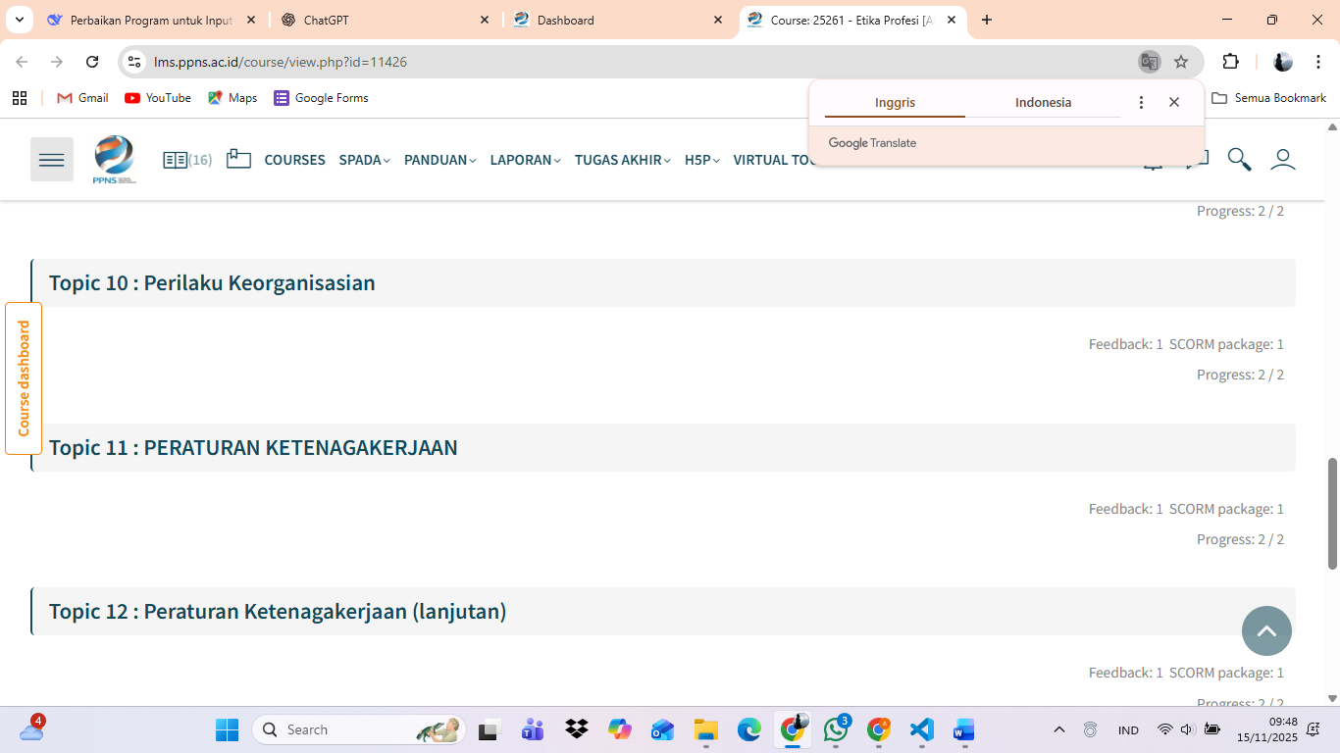
Selasa | Kegiatan pada hari ini yaitu,  - Melakukan asistensi kepada pembimbing  - Memperbaiki dan memprogram ulang dari hasil tinjauan dan pengerjaan revisi | Kantor utama PT Elektrindo Utama Indonesia | 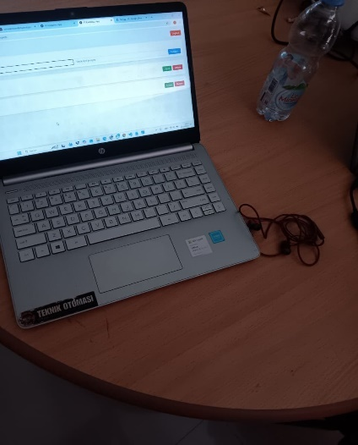
Rabu | Kegiatan pada hari ini yaitu,  - Memperbaiki program chart karena masih belum terkoneksi sempurna dengan tabel  - Menambahkan template otomatis bagian sub judul pada website | Kantor utama PT Elektrindo Utama Indonesia | 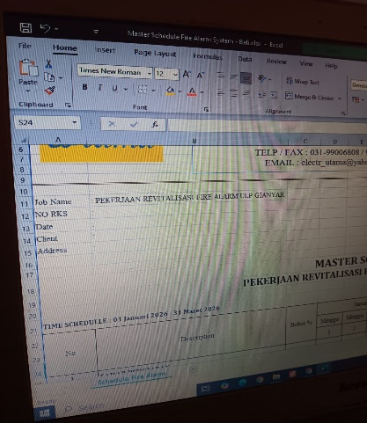
Kamis | Kegiatan pada hari ini yaitu,  - Memperbaiki dan menambahkan program tabel yang nantinya kembali dibagi menjadi 2 yaitu tabel target dan realisasi. | Kantor utama PT Elektrindo Utama Indonesia | 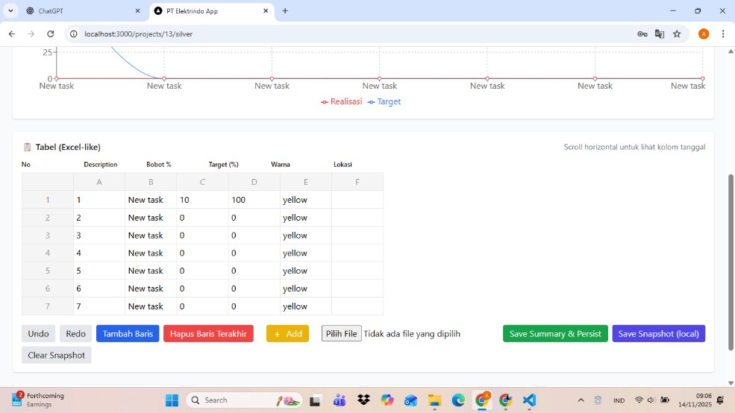
Jumat | Kegiatan pada hari ini yaitu,  - Memperbaiki dan menambahkan bebarapa fungsi tools agar mirip dengan google spreadsheet namun yang umum digunakan saja  - Halaman web sudah siap namun menunggu asistensi pembimbing | Kantor utama PT Elektrindo Utama Indonesia | 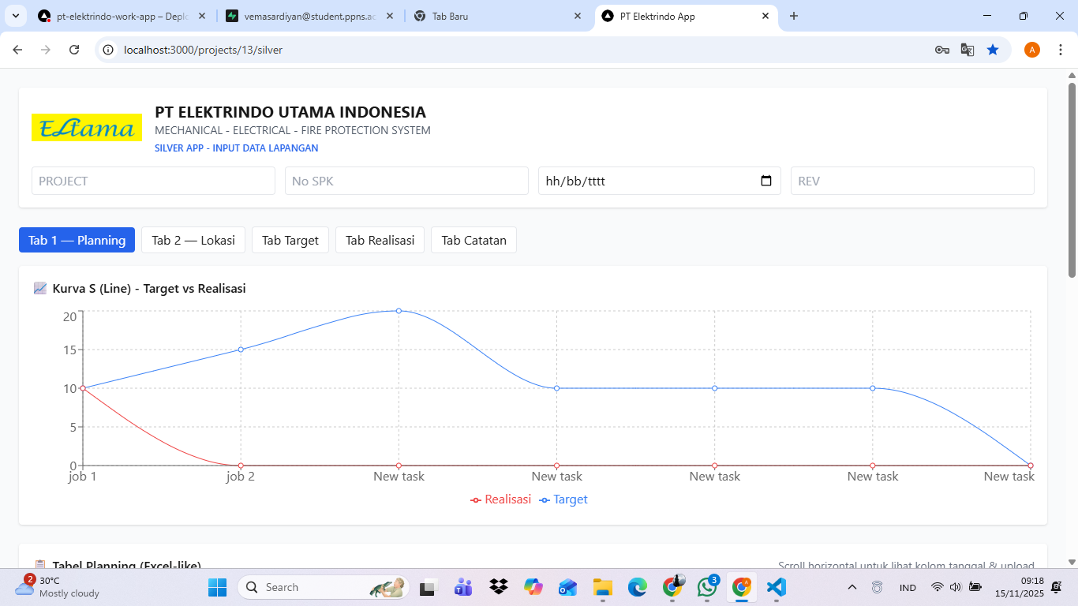
Sabtu | Kegiatan pada hari ini yaitu,  - Melakukan asistensi project dengan pembimbing  - Melanjutkan pengerjaan logbook dan laporan | Kantor utama PT Elektrindo Utama Indonesia | 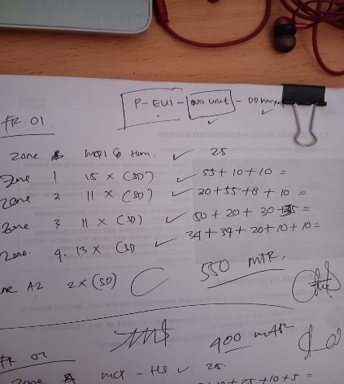
  - Kegiatan On the Job Training (OJT) Minggu XV
Logbook harian
Minggu ke : XV
Tanggal : 17 November 2025 sampai dengan 22 November 2025
Tabel 3.15 Logbook OJT Minggu 15
Hari | Kegiatan | Lokasi | Bukti Pendukung
Senin | Kegiatan pada hari ini yaitu,  - Melanjutkan program website dan revisi sesuai dengan tinjauan hasil asitensi  - Poin revisi:  - tabel  - line chart  - sub judul otomatis  - presentasi total | Kantor utama PT Elektrindo Utama Indonesia | 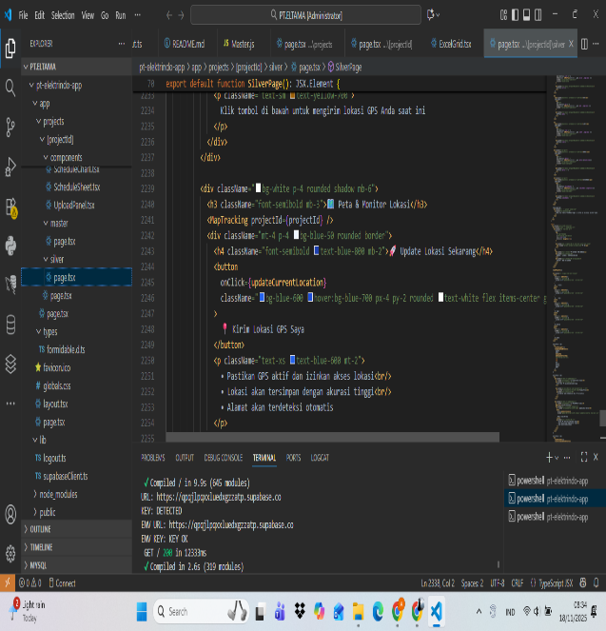
Selasa | Kegiatan pada hari ini yaitu,  - Memperbaiki program bagian sub judul project dan tabel revisi  - Melakukan asistensi kembali ke pembimbing | Kantor utama PT Elektrindo Utama Indonesia | 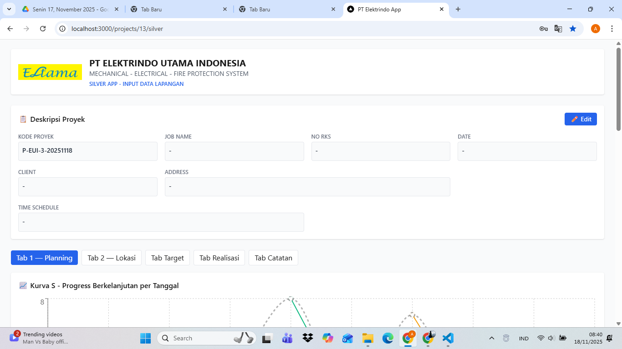
Rabu | Kegiatan pada hari ini yaitu,  - Melanjutkan project dan tugas sebelumnya yaitu memperbaiki bagian upload file, mencoba menghubungkan dengan beberapa cloud storage gratis  - Memperbaiki program perhitungan data otomatis untuk tiap tanggal realisasinya | Kantor utama PT Elektrindo Utama Indonesia | 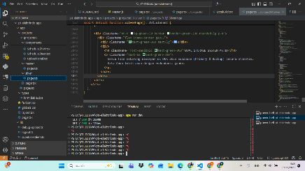  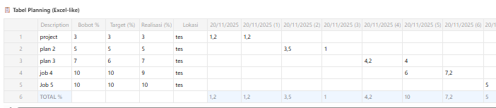
Kamis | Kegiatan pada hari ini yaitu,  - Mendapatkan penyimpanan untuk file hasil upload website yaitu melalui supabase storage  - Perbaikan program line chart di tab realisasi | Kantor utama PT Elektrindo Utama Indonesia | 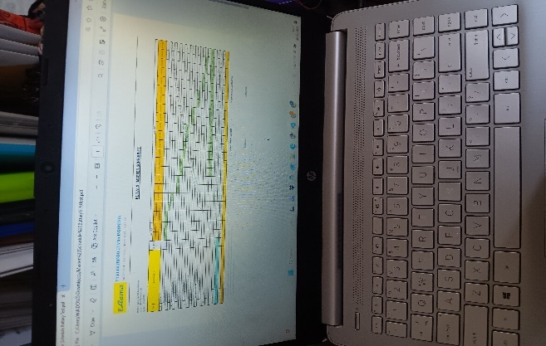
Jumat | Kegiatan pada hari ini yaitu,  - Asistensi project dan logbook harian dengan pembimbing  - Poin revisi:  - Data input desimal  - tanggal otomatis  - persentase progres  - menambahkan fungsi export & download  - penyesuaian tampilan & line chart | Kantor utama PT Elektrindo Utama Indonesia | 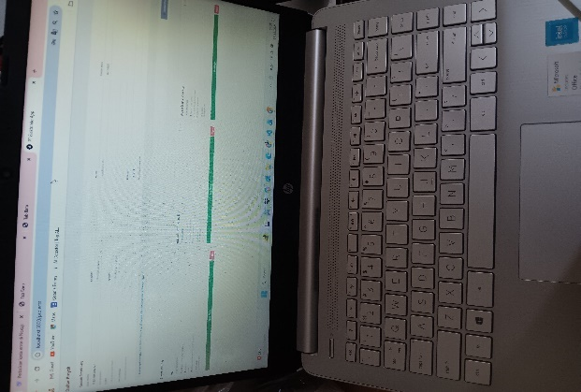
Sabtu | Kegiatan pada hari ini yaitu,  - Melanjutkan apa yang menjadi revisi sebelumnya, dimulai dengan menambahkan fungsi export & download untuk format, excel, word, dan pdf | Kantor utama PT Elektrindo Utama Indonesia | 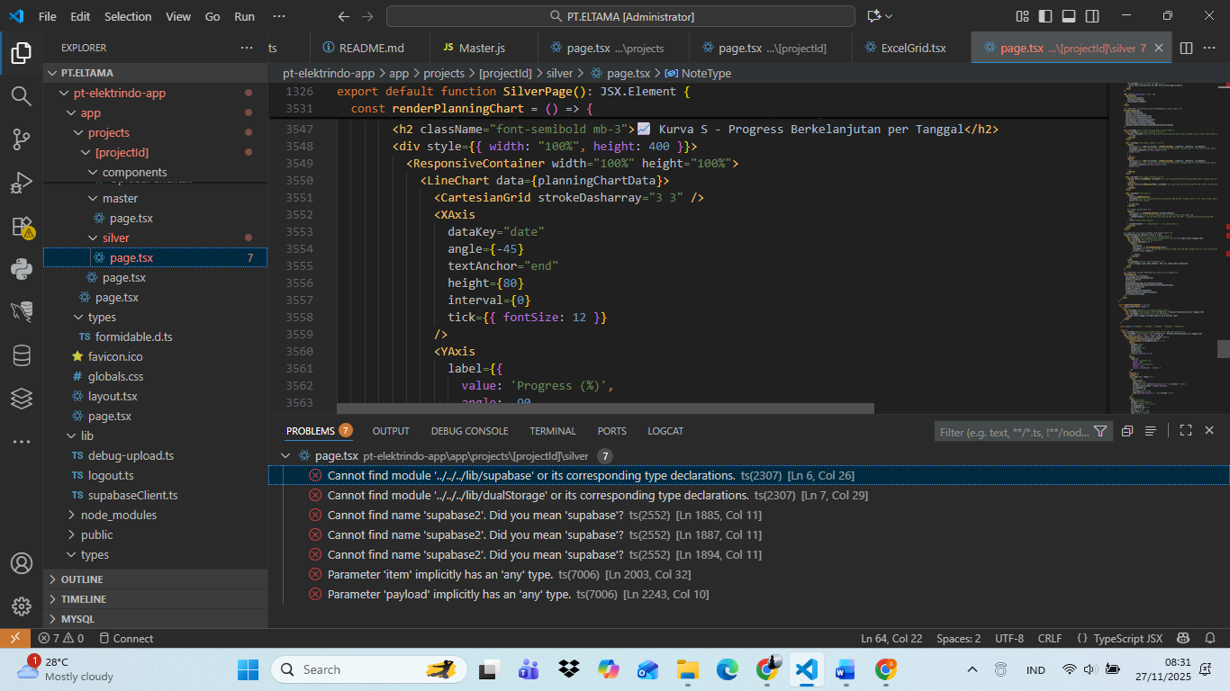
  - Kegiatan On the Job Training (OJT) Minggu XVI
Logbook harian
Minggu ke : XVI
Tanggal : 24 November 2025 sampai dengan 29 November 2025
Tabel 3.16 Logbook OJT Minggu 16
Hari | Kegiatan | Lokasi | Bukti Pendukung
Senin | Kegiatan pada hari ini yaitu,  - Melakukan perbaikan program presentase progres dan perhitungan data tanggal otomatis  - Menyiapkan problematika dari project website saat ini, topic pembahasan dan diagram blok untuk bimbingan bersama dosen | Kantor utama PT Elektrindo Utama Indonesia | 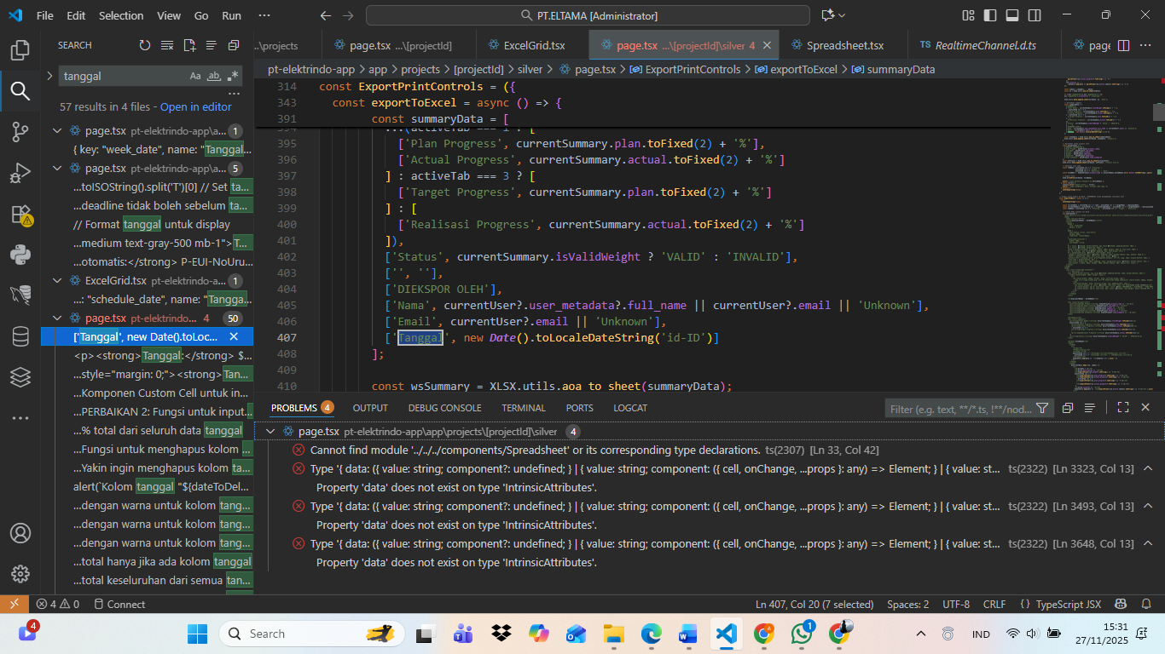  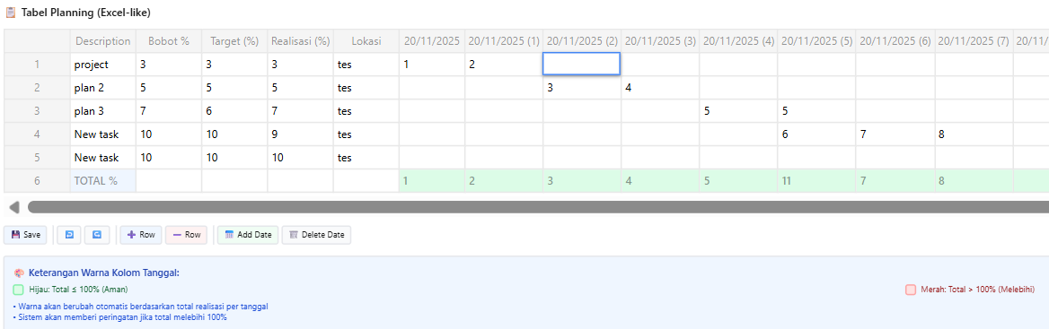
Selasa | PERIZINAN DISKUSI TUGAS AKHIR BERSAMA DOSEN PEMBIMBING
Rabu | Kegiatan pada hari ini yaitu,  - Melanjutkan dari sebelumnya yaitu di bagian code input data desimal yang masih belum bisa maksimal  - Mencari referensi berbagai sumber | Kantor utama PT Elektrindo Utama Indonesia | 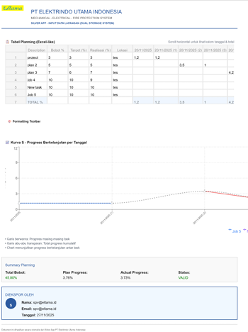
Kamis | Kegiatan pada hari ini yaitu,  - Masih memperbaiki di code input data desimal, dan melakukan check up data dengan trial dan tampilan hasil download dari web  - Melanjutkan pengisian logbook dan laporan | Kantor utama PT Elektrindo Utama Indonesia | 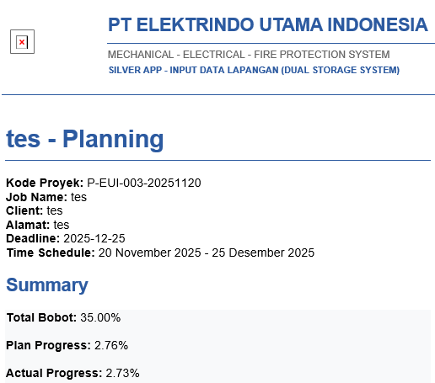  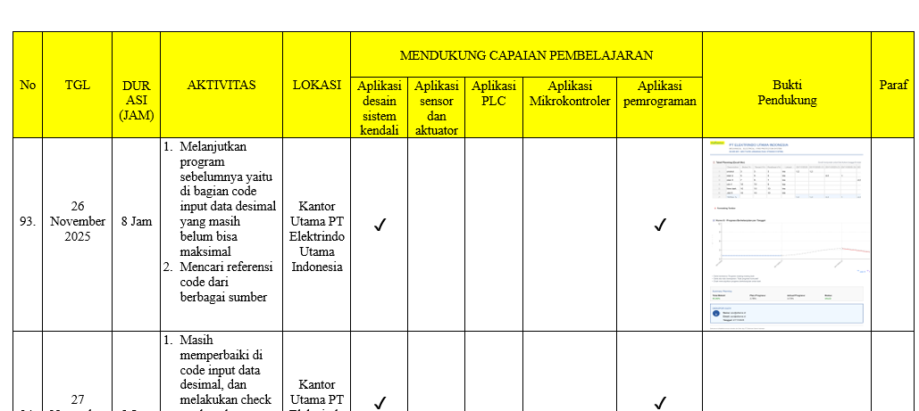
Jumat | Kegiatan pada hari ini yaitu,  - Melakukan upload code dan revisi dikarenakan pasti ada eror saat upload ke website  - Ujicoba komunikasi dan koneksivitas antar web baik dari silver/ master | Kantor utama PT Elektrindo Utama Indonesia | 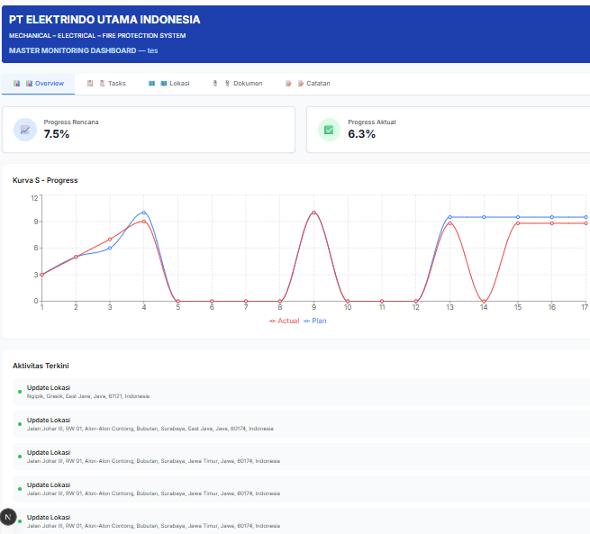
Sabtu | Kegiatan pada hari ini yaitu,  - Asistensi dan evaluasi project dengan pembimbing  - Melanjutkan pengerjaan logbook, laporan | Kantor utama PT Elektrindo Utama Indonesia | 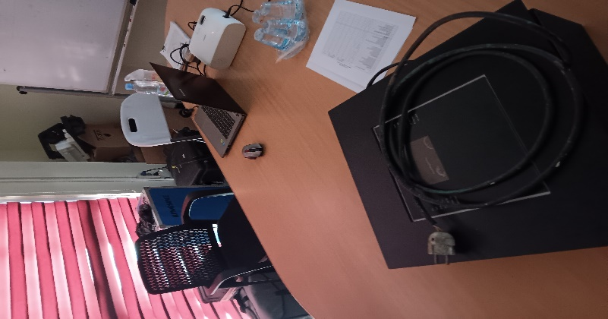

  - Kegiatan On the Job Training (OJT) Minggu XVII
Logbook harian
Minggu ke : XVII
Tanggal : 01 Desember 2025 sampai dengan 06 Desember 2025
Tabel 3.17 Logbook OJT Minggu 17
Hari | Kegiatan | Lokasi | Bukti Pendukung
Senin | Kegiatan pada hari ini yaitu,  - Mencoba untuk tes apabila dual/lebih user pengguna  - Mencoba menghubungkan ke vercel.app:  http://pt-eltama-monitor.vercel.app | Kantor utama PT Elektrindo Utama Indonesia | 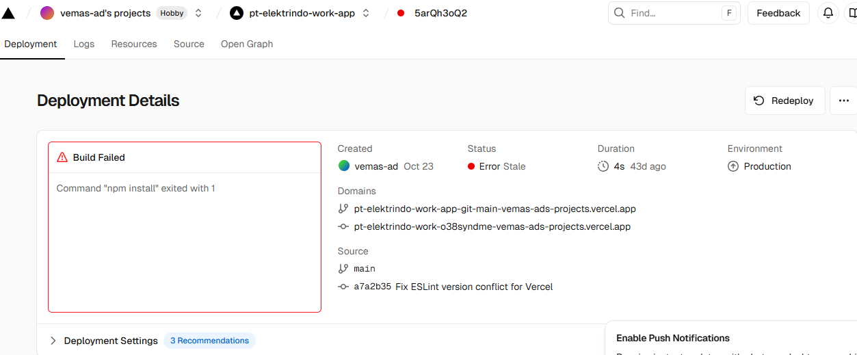  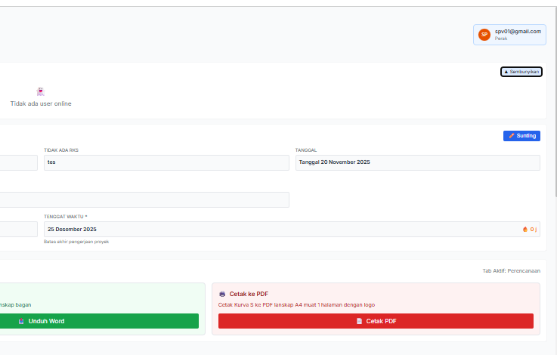
Selasa | Kegiatan pada hari ini yaitu,  - Mengulang code karena mengalami eror dan website tidak bisa dijalankan ke vercell.app (web untuk membuat suatu www/mqtt website) | Kantor utama PT Elektrindo Utama Indonesia | 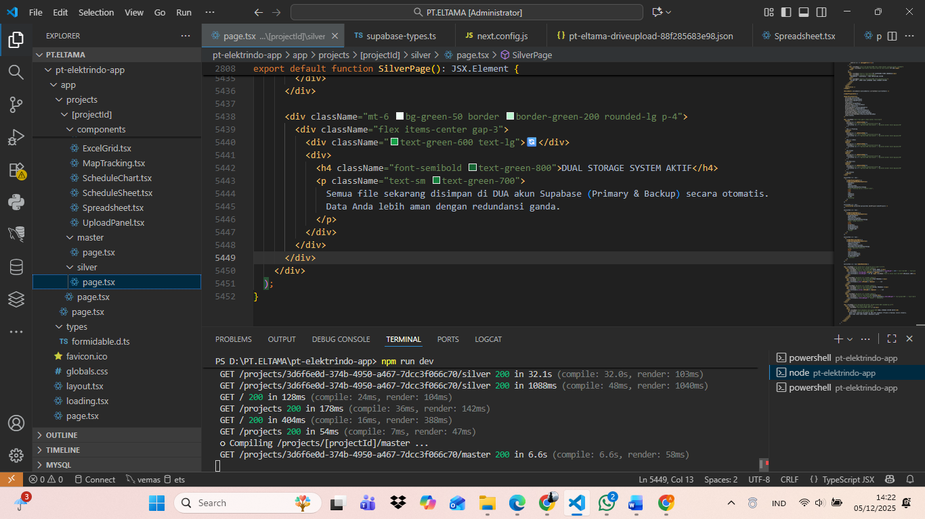
Rabu | Kegiatan pada hari ini yaitu,  - Merevisi code download dan export untuk efektivitas dan mengurangi bug  - Mengerjakan laporan, logbook  - Mencoba website dari device lain dan lebih 1 user bantuan Mas Roni | Kantor utama PT Elektrindo Utama Indonesia | 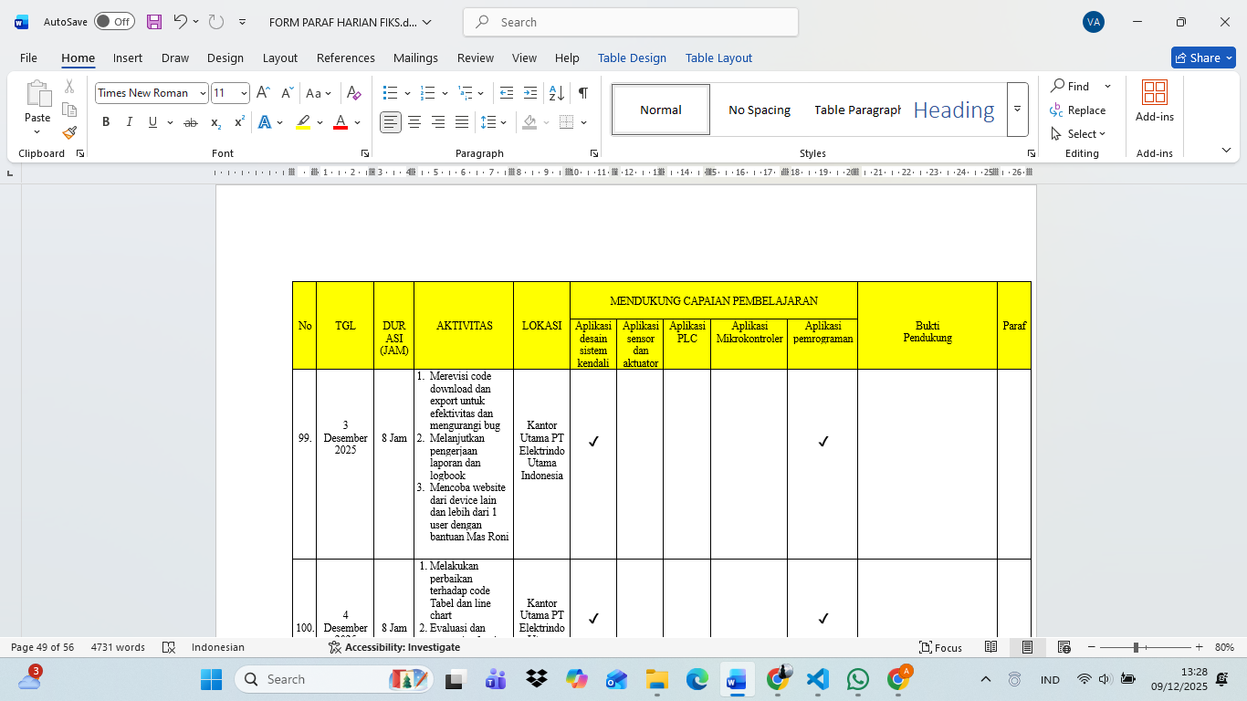
Kamis | Kegiatan pada hari ini yaitu,  - Perbaikan terhadap code Tabel dan line chart  - Evaluasi dan mencari refensi dari perbaikan code yang ada dan ujicoba code RGB tabel | Kantor utama PT Elektrindo Utama Indonesia | 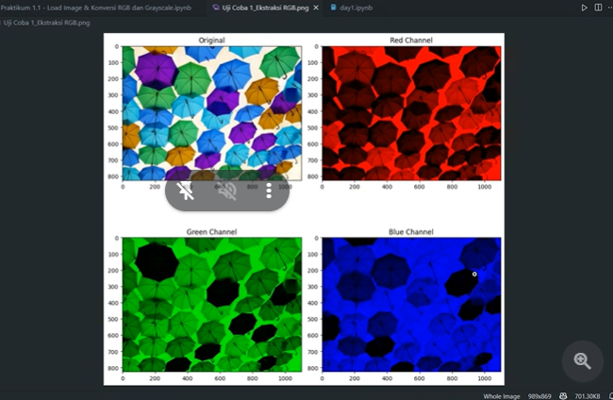
Jumat | Kegiatan pada hari ini yaitu,  - Memperbaiki fungsi GPS dan MapTracking untuk pemantauan lapangan  - Mencoba website dari device lain dan lebih dari 1 user/pengguna dengan bantuan Mas Vicky | Kantor utama PT Elektrindo Utama Indonesia | 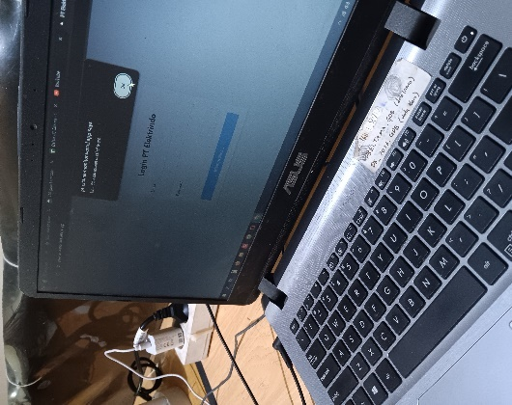
Sabtu | Kegiatan pada hari ini yaitu,  - Memperbaiki bagian yang eror ketika membuka website vercel dan melakukan perbaikan | Kantor utama PT Elektrindo Utama Indonesia | 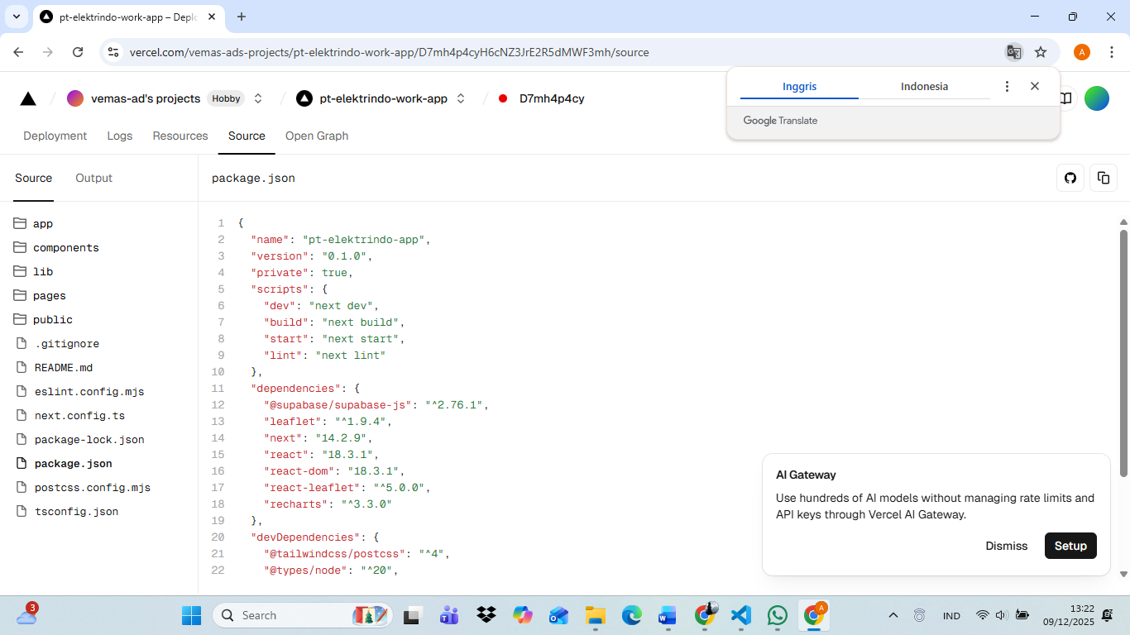

  - Kegiatan On the Job Training (OJT) Minggu XVII
Logbook harian
Minggu ke : XVIII
Tanggal : 08 Desember 2025 sampai dengan 13 Desember 2025
Tabel 3.18 Logbook OJT Minggu 18
Hari | Kegiatan | Lokasi | Bukti Pendukung
Senin | LIBUR (PERIZINAN SAKIT)
Selasa | Kegiatan pada hari ini yaitu,  - Melanjutkan pemograman dan evaluasi dari uji coba vercel sebelumnya  - Melakukan perbaikan untuk program bagian export dan GPS tracking | Kantor utama PT Elektrindo Utama Indonesia | 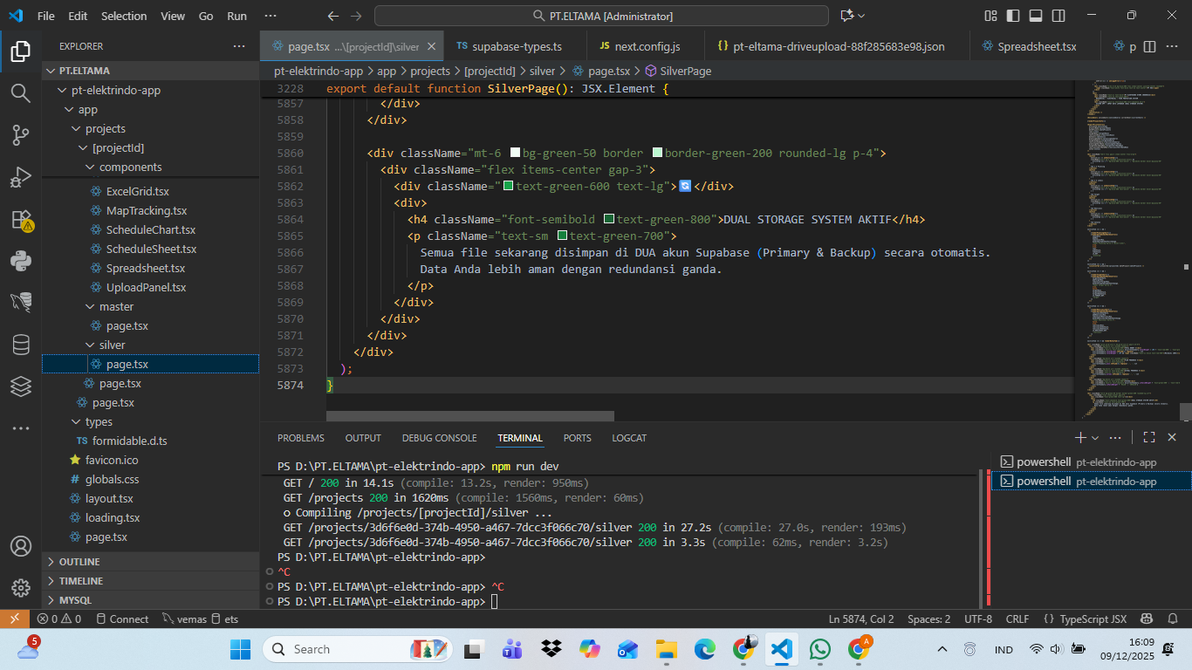
Rabu | Kegiatan pada hari ini yaitu,  - Melakukan asistensi project dan logbook bersama pembimbing  - Mengerjakan revisi dan ujicoba website | Kantor utama PT Elektrindo Utama Indonesia | 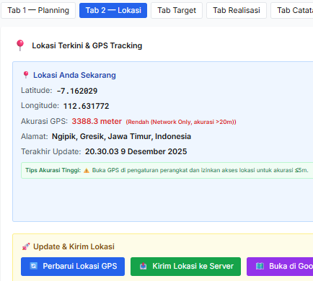
Kamis | Kegiatan pada hari ini yaitu,  - Melakukan perbaikan code agar bisa terhubung dan sesuai dengan revisi pembimbing  - Mencoba koneksivitas ke website utama (sebagai cover atau wadah) | Kantor utama PT Elektrindo Utama Indonesia | 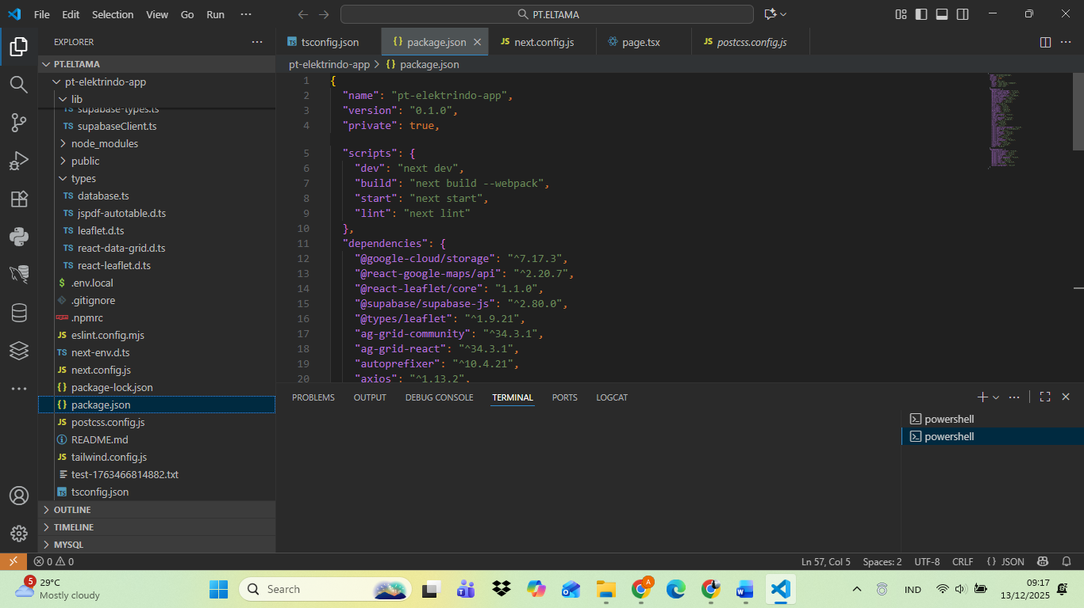
Jumat | Kegiatan pada hari ini yaitu,  - Melakukan perbaikan code karena terjadi eror saat redeploy di vercell.app untuk koneksivitas website  - Menunggu waktu selama 1x24 jam untuk redeploy ulang karena limit free | Kantor utama PT Elektrindo Utama Indonesia | 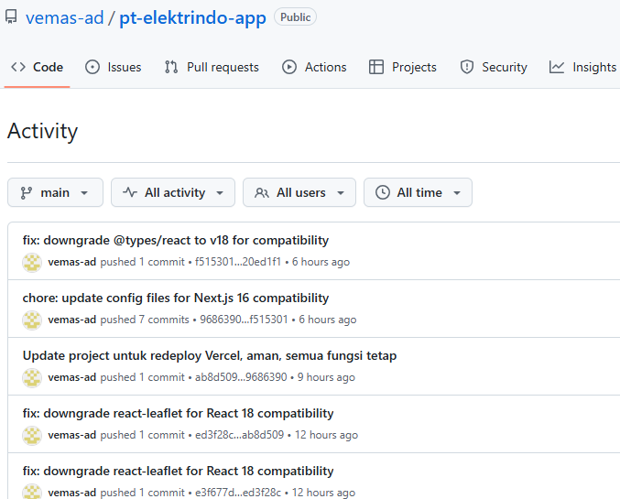
Sabtu | Kegiatan pada hari ini yaitu,  - Melakukan asistensi dan diskusi terakhir dengan pembimbing sesuai dengan kontrak proposal, namun di lain kesempatan akan bertemu untuk menyerahkan projek yang saya kerjakan  - Melengkapi berkas-berkas yang diperlukan dari mulai logbook sampai draft | Kantor utama PT Elektrindo Utama Indonesia | 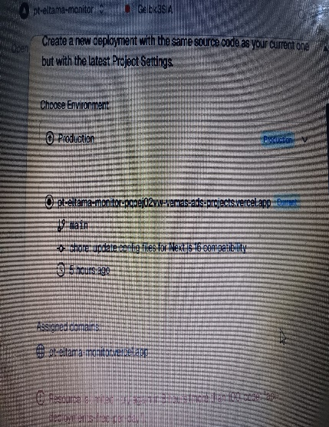  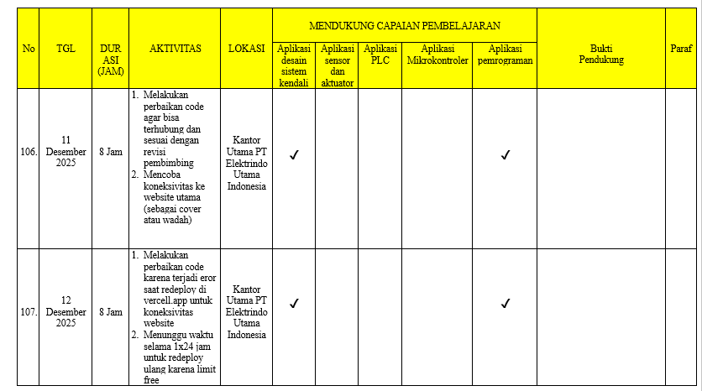
BAB IV
ANALISIS DAN INTERPRETASI

  - Pemahaman atau Wawasan
Pemahaman dan wawasan yang diperoleh, berdasarkan kegiatan On The Job Training (OJT) yang telah dilaksanakan selama 18 minggu di PT. Elektrindo Utama Indonesia, terdapat banyak manfaat serta pengalaman berharga yang diperoleh, baik dari sisi teknis maupun non-teknis. Secara umum, kami mendapatkan kesempatan untuk memahami dunia kerja secara nyata, mulai dari alur kerja perusahaan, koordinasi antar divisi, hingga pelaksanaan proyek di bidang automation dan electrical. Adapun capaian yang lebih spesifik selama kegiatan OJT, dapat dirinci sebagai berikut:

    - Sensor dan Aktuator
Di PT. Elektrindo Utama Indonesia, saya banyak berinteraksi dengan berbagai jenis sensor (sensor DHT 11, sensor asap, temperature dan lain sebagainya) serta beberapa dari bagian aktuator dan electrical. Proses pembelajaran tidak hanya sekadar instalasi, tetapi juga kalibrasi sensor, pengujian karakteristik aktuator, hingga integrasi dengan Panel utama agar menghasilkan sistem long distance dan otomatis yang stabil. Saya juga mempelajari tentang instalasi kabel sinyal analog (0–10 V, 4–20 mA) yang sering digunakan dalam sistem kendali industri, serta teknik troubleshooting jika terjadi gangguan pada perangkat. Saya juga dikenalkan serta diajarkan langsung dari seluruh produk dan projek dari perusahaan termasuk seluruh produk baik yang wired ataupun wireless dari TeledataOne yang berasal dari Italia.

    - Pemrograman dan Addressing
Saya juga memperdalam kemampuan pemrograman yang terkait langsung dengan kebutuhan installasi dan otomatis fire sytem. Meskipun secara penggunaan umum adalah semacam konfigurasi setting parameter, tetapi sebenarnya untuk program internal modul translator dan expander sendiri adalah bahasa C/C++ embedded. Selain itu, saya belajar membuat skrip untuk komunikasi data antara perangkat (misalnya mikrokontroler dengan server) menggunakan protokol MQTT dan HTTP. Serta saya juga belajar dalam pembuatan GUI dengan pemrograman tkinker python yang bisa terhubung dengan sistem fisik melalui project tugas akhir untuk akhir periode magang saya di PT Elektrindo Utama Indonesia. Pengalaman ini memperluas wawasan saya dalam integrasi perangkat keras dengan perangkat lunak.

    - Mikrokontroler
Saya juga diberi kesempatan untuk mendalami penggunaan mikrokontroler (seperti ESP32 dan sebuah mikrokontroller kompleks) sebagai sistem kendali berskala kecil sampai besar. Mikrokontroler ini digunakan untuk membuat prototipe sistem IoT (Internet of Things) yang dapat memantau kondisi sensor melalui komunikasi Wi-Fi. Penerapannya saya membuat projek untuk addressing, kontrol, dan monitoring data suhu, kelembapan, serta mengontrol aktuator kecil secara otomatis dan real time. Saya juga diberi pandangan serta uji coba secara langsung terhadap produk yang mempunyai mikrokontroller berskala besar yang bisa di integrasi secara konvensional(wiring) ataupun otomatis (wireless). Pengalaman ini memberi pemahaman lebih luas tentang bagaimana mikrokontroler dapat diintegrasikan dengan sistem industri sebagai solusi hemat biaya atau sebagai sistem monitoring tambahan.

    - Aplikasi PLC/SCADA
Saya memperoleh pengalaman mendalam terkait pemrograman PLC (Programmable Logic Controller) serta informasi melalui pembimbing dengan sistem SCADA (Supervisory Control and Data Acquisition). Pada tahap ini, saya mempelajari konfigurasi input-output digital/analog, pemrograman ladder logic, serta pemahaman PLC dengan modul komunikasi berbasis Modbus/TCP maupun RS485. Dari sisi SCADA, saya belajar dan memahami antarmuka Human Machine Interface (HMI) untuk monitoring dan controlling proses industri secara real-time. Hal ini melatih kemampuan saya dalam sinkronisasi data antarperangkat sehingga operator dapat melakukan pengawasan dan pengendalian yang lebih cepat dan akurat.

    - Aplikasi Desain Sistem Kendali
Selama OJT, saya mempelajari teknik perancangan sistem kendali otomatis yang terintegrasi dengan kebutuhan lapangan. Meskipun sistem ini berbasis web dan mempermudah proses di lapangan namun skala yang saya buat masih kecil dan tidak membutuhkan Integrasi yang teramat panjang. Proses ini melibatkan analisis kebutuhan, pemetaan sensor dan aktuator, hingga perancangan diagram ladder dan blok diagram kendali. Saya juga terbiasa menggunakan perangkat lunak simulasi (seperti CX-Programmer, Kendali Gui pada python) untuk membuat rancangan sebelum diimplementasikan pada hardware sebenarnya. Dengan demikian, saya memahami bagaimana suatu sistem kendali dirancang agar sesuai standar industri, efisien, dan minim error saat dioperasikan.

  - Manfaat
Selama pelaksanaan OJT di PT. Elektrindo Utama Indonesia, beberapa manfaat yang kami peroleh antara lain:
- Meningkatkan Kemampuan Teknis (Hard Skill)
- Memahami teknik pemrograman PLC berbasis ladder diagram dan structured text.
- Memahami konfigurasi komunikasi antara PLC dan SCADA dengan protokol industri seperti Modbus TCP/IP dan RS485.
- Mengetahui dalam mengintegrasikan sensor-aktuator dengan sistem kendali, termasuk kalibrasi sensor analog (4–20 mA, 0–10 V).
- Menguasai implementasi mikrokontroler (ESP32/Arduino) untuk aplikasi IoT industri.

- Penguasaan Software dan Tools Industri
- Familiar dengan software otomasi seperti CX-Programmer, TIA Portal, dan aplikasi SCADA.
- Mampu membuat antarmuka HMI (Human Machine Interface) dan desain system kendali untuk mikrokontroller yang efektif untuk monitoring dan kontrol.
- Menguasai penggunaan bahasa pemrograman tambahan (Python, C++, Structured Text) untuk mendukung integrasi hardware–software.
- Pengembangan Soft Skill
- Melatih kemampuan komunikasi dan kerja sama tim lintas divisi dalam menyelesaikan proyek automation dan electrical.
- Meningkatkan disiplin dan manajemen waktu dalam pengerjaan proyek dengan target tertentu.
- Melatih kemampuan analisis masalah (troubleshooting) saat menghadapi error sistem atau kendala teknis di lapangan.
- Pengalaman Praktis di Lapangan
- Terlibat langsung dalam instalasi perangkat lapangan (sensor, aktuator, panel listrik) sesuai standar industri.
- Melakukan pengujian sistem kendali dari tahap desain, simulasi, hingga uji coba wireless menggunakan komunikasi radio.
- Mendapatkan pengalaman dalam mengintegrasikan sistem otomasi konvensional dengan teknologi berbasis IoT.

  - Analisis dan Implementasi
Berdasarkan seluruh rangkaian kegiatan OJT di PT. Elektrindo Utama Indonesia, saya menilai bahwa sekitar 80% materi yang kami pelajari memiliki keterkaitan langsung dengan teori di bangku kuliah Teknik Otomasi. Namun, praktik lapangan di PT. Elektrindo Utama Indonesia memberikan nilai tambah berupa pengalaman teknis mendetail seperti:
- Pengetahuan sistem PLC yang terhubung dengan jaringan SCADA, termasuk konfigurasi komunikasi data antar perangkat.
- Penerapan sensor-aktuator dengan standar industri yang menuntut ketelitian dalam pengkabelan, kalibrasi, dan pemeliharaan.
- Penggunaan mikrokontroler dan pemrograman IoT yang menjadi tren baru dalam mendukung otomasi.
- Penyusunan sistem kendali yang mempertimbangkan faktor efisiensi, reliabilitas, serta keamanan sistem.
Dengan demikian, kegiatan OJT ini tidak hanya mengasah kemampuan praktis, tetapi juga memberikan pemahaman lebih dalam tentang bagaimana teori diterapkan langsung dalam dunia kerja.

  - Saran
Saran bagi mahasiswa peserta On The Job Training adalah sebagai berikut:
- Mahasiswa yang melaksanakan OJT di PT. Elektrindo Utama Indonesia hendaknya memanfaatkan kesempatan ini untuk menguasai detail teknis yang mungkin tidak banyak diajarkan di perkuliahan.
- Disiplin terhadap waktu dan komunikasi tim harus terus ditingkatkan karena dunia industri sangat bergantung pada koordinasi lintas divisi.
- Perlu adanya dokumentasi yang baik dari setiap proyek agar mahasiswa bisa menjadikan catatan tersebut sebagai referensi teknis di masa depan.
- Menjaga sikap profesional, mematuhi aturan perusahaan, serta menjunjung tinggi nama baik institusi pendidikan dan perusahaan tempat pelaksanaan OJT.
- Lebih sering berkoordinasi dengan pembimbing apabila ingin ada project yang dikerjakan

BAB V
PENUGASAN

Selama menjalani On The Job Training di PT Elektrindo Utama Indonesia telah diberikan beberapa penugasan yang diantaranya yaitu:
  - Pemrograman dan Addressing Sistem Fire Alarm (Addresable Panel)
Hari ke-2, Pada tanggal 12 Agustus – 30 Agustus 2025 setelah penegenalam dan penyampaian informasi seputar umum seputar perusahaan dan produk. Ada penugasan pertama yaitu “Pemrograman dan Addressing Sistem Fire Alarm (Addresable Panel)” Penugasan pertama ini bertujuan untuk membangun fondasi pemahaman tentang produk inti perusahaan, yaitu sistem fire alarm TeledataOne tipe addressable (berkabel). Saya dilibatkan secara langsung dalam alur kerja perakitan dan konfigurasi panel.
    - Rincian Aktivitas dan Progres:
  - Pengenalan awal, tanggal 11-12 Agustus 2025:
Saya dibimbing untuk memahami lingkungan kerja, jenis-jenis alat (seperti smoke detector, manual call point, horn strobo), serta fungsi dan diagram wiring dari setiap komponen input dan output.
  - Praktik addressing dan wiring, tanggal 13-16 Agustus 2025:
Saya mulai melakukan addressing (pemberian alamat unik) pada setiap modul pendeteksi dan aktuator menggunakan perangkat lunak khusus. Saya juga mempraktikkan proses wiring dari panel utama ke semua alat, dilanjutkan dengan pengecekan kontinuitas rangkaian untuk memastikan tidak ada kesalahan sambungan.
  - Pengembangan dan pengujian GUI, tanggal 15-30 Agustus 2025:
Untuk mempermudah monitoring, saya ditugaskan membuat Graphical User Interface (GUI) berbasis Python. GUI ini dirancang untuk menampilkan status setiap titik (point) yang telah di-address pada panel. Prosesnya meliputi perancangan tampilan, pemrograman komunikasi data, integrasi dengan mikrokontroler ESP32, dan uji coba berulang hingga sistem dapat menampilkan informasi dengan stabil dan terkoneksi dengan baik.

  - Uji Coba Sistem Fire Alarm Wireless TeledataOne dan Argus Security
Pada tanggal 1 September 2025 – 25 September 2025, Setelah menguasai sistem konvensional, saya diperkenalkan pada teknologi terbaru perusahaan, yaitu sistem fire alarm nirkabel (wireless) dari merek TeledataOne dan Argus Security. Tugas saya adalah mempelajari, mengkonfigurasi, dan menguji keandalan sistem ini.
    - Rincian Aktivitas dan Progres:
  - Pembelajaran teoritis, tanggal 1-3 September 2025:
Saya mempelajari modul wireless seperti Translator (VW2W100) yang berfungsi sebagai jembatan antara panel konvensional dan perangkat wireless, serta Expander untuk menambah kapasitas titik.
  - Instalasi dan konfigurasi software, tanggal 16-18 September 2025:
Saya menginstal perangkat lunak WirelEx yang khusus digunakan untuk memprogram dan melakukan addressing pada perangkat wireless. Saya mempelajari alur konfigurasi dari mulai panel, translator, hingga ke detector dan call point wireless.
  - Uji coba konektivitas dan jarak, tanggal 22-25 September 2025:
Saya melakukan serangkaian pengujian untuk memastikan koneksi antara translator, expander, dan panel berjalan baik. Uji coba jarak efektif pada detector wireless menunjukkan hasil bahwa sistem bekerja optimal pada jarak 2-5 meter, mulai sering disconnected pada jarak 6-8 meter, dan kehilangan sinyal (lost connection) pada jarak di atas 10 meter. Data hasil uji ini didokumentasikan dan didiskusikan dengan pembimbing.

  - Pembuatan Website Monitoring Manajemen Proyek Perusahaan
Pada tanggal 20 Oktober 2025 – 13 Desember 2025 (Puncak Pengerjaan), Ini merupakan penugasan utama dan paling kompleks selama OJT. Atas identifikasi kebutuhan internal perusahaan untuk memantau progres berbagai proyek di lapangan, saya ditugaskan untuk mengembangkan sebuah website manajemen proyek yang terintegrasi.
    - Rincian Aktivitas dan Progres:
  - Analisis kebutuhan dan perencanaan, tanggal 20 Oktober 2025:
Saya berdiskusi dengan pembimbing untuk merumuskan fitur-fitur yang dibutuhkan, seperti pemantauan timeline, anggaran, realisasi pekerjaan, dan pelacakan lokasi.
  - Pengembangan awal website, tanggal 21 Oktober – 29 Oktober 2025:
Saya membangun website menggunakan React.js (Next.js) dengan framework Tailwind CSS. Tahap ini meliputi pembuatan halaman login dengan dua tingkat pengguna (Master dan Supervisor/SPV), halaman dashboard, dan struktur database awal menggunakan Supabase.
  - Implementasi Fitur Inti, tanggal 30 Oktober – 18 November 2025:
Saya mengembangkan fitur-fitur kunci:
- Tabel Input Data Proyek Interaktif: Memungkinkan input data target dan realisasi harian secara langsung di dalam browser.
- Grafik Progres Otomatis (Line Chart): Grafik yang langsung ter-update berdasarkan data yang dimasukkan ke dalam tabel.
- Sistem Upload Dokumen: Fitur untuk mengunggah file pendukung proyek yang disimpan pada Supabase Storage.
- Perhitungan Persentase Otomatis: Website secara otomatis menghitung persentase ketercapaian proyek berdasarkan data realisasi terhadap target.

  - Pengujian dan Penyempurnaan, tanggal 19 – 13 Desember 2025:
Saya melakukan uji coba multi-pengguna, memperbaiki bug (seperti input data desimal dan fungsi ekspor ke Excel), serta mengintegrasikan Google Maps API untuk fitur pelacakan lokasi proyek. Website berhasil di-deploy dan dapat diakses online melalui platform Vercel.
  - Hasil Akhir:
Sebuah website fungsional yang diberi nama "PT Eltama Monitor" dengan alamat: https://pt-elektrindo-app.vercel.app. Website ini telah dapat digunakan oleh divisi terkait untuk memantau perkembangan proyek secara lebih terstruktur dan real-time.

  - Penyusunan Dokumentasi dan Laporan Teknis
Rentang waktunya terintegrasi sepanjang masa OJT (Agustus – Desember 2025). Selain tugas teknis, saya juga bertanggung jawab untuk mendokumentasikan setiap proses, temuan, dan hasil pekerjaan. Dokumentasi ini sangat penting untuk keperluan quality control, pelatihan, dan pengembangan sistem di masa depan.
    - Rincian Aktivitas:
- Mengisi Logbook Harian secara detail yang berisi aktivitas, durasi, capaian pembelajaran, dan bukti foto.
- Membuat laporan hasil uji coba untuk setiap sistem yang dipelajari (baik wired maupun wireless), termasuk data teknis dan analisis hasil.
- Mendokumentasikan kode program (GUI Python dan website) beserta penjelasannya.
- Melakukan asistensi dan presentasi berkala kepada pembimbing perusahaan untuk memvalidasi hasil kerja dan mendapatkan masukan perbaikan.

BAB VI
KESIMPULAN DAN SARAN

  - Kesimpulan
Dari kegiatan On The Job Training yang telah dilaksanakan selama hampir 5 bulan di PT Elektrindo Utama Indonesia, penulis mendapatkan banyak sekali ilmu yang sangat mendukung pembelajaran di bidang Otomasi. Karena perusahaan tersebut bergerak di bidang kontraktor selama memberikan saya pengalaman yang sangat signifikan dalam pengembangan kompetensi teknis maupun non-teknis di bidang otomasi dan electrical. Selama kegiatan ini, saya memperoleh pemahaman menyeluruh mengenai penerapan sistem kendali standar industri, mulai dari interaksi langsung dengan sensor dan aktuator, pemahaman berbasis PLC, integrasi dengan sistem SCADA, hingga penerapan mikrokontroler dan IoT sebagai solusi pendukung otomasi modern.
Secara teknis, keterlibatan dalam instalasi, kalibrasi, hingga troubleshooting sensor-aktuator memperkuat kemampuan praktis dalam menangani perangkat lapangan sesuai standar industri. Penguasaan pemrograman ladder diagram, structured text, serta bahasa alternatif seperti Python dan C++ memperluas fleksibilitas dalam mengintegrasikan perangkat keras dan perangkat lunak. Selain itu, penerapan protokol komunikasi industri (Modbus TCP/IP, MQTT, dan HTTP) serta pengetahuan terkait sistem scada pada industri secara langsung menunjukkan bagaimana sistem otomasi dapat diimplementasikan secara terstruktur, efisien, dan dapat diandalkan.
Selain penguasaan aspek teknis, OJT ini juga membentuk keterampilan non-teknis yang sangat penting dalam dunia kerja. Kemampuan komunikasi, koordinasi tim lintas divisi, kedisiplinan, serta manajemen waktu terlatih melalui keterlibatan dalam proyek nyata mulai dari tahap perancangan, simulasi, instalasi, hingga commissioning. Pengalaman ini menunjukkan bahwa keberhasilan proyek otomasi tidak hanya bergantung pada penguasaan teknis, tetapi juga pada kemampuan kerja sama, dokumentasi, dan profesionalisme di lapangan.
Berdasarkan analisis, sekitar 80% materi yang diperoleh memiliki keterkaitan langsung dengan teori perkuliahan, sementara 20% lainnya merupakan pengetahuan baru yang lebih aplikatif dan spesifik sesuai kebutuhan industri. Dengan demikian, kegiatan OJT ini berperan penting dalam menjembatani teori dan praktik, sekaligus mempersiapkan mahasiswa untuk mampu beradaptasi dengan perkembangan teknologi industri yang terus berkembang.
Secara keseluruhan, OJT di PT. Elektrindo Utama Indonesia menjadi pengalaman yang komprehensif dan bernilai strategis, karena tidak hanya memperkuat keterampilan teknis (hard skill) seperti penerapan sistem kendali dan sensor aktuator berstandar industri, integrasi sensor-aktuator, serta implementasi IoT, tetapi juga menumbuhkan soft skill yang mendukung kesiapan kerja di dunia industri. Dengan bekal ini, saya merasa lebih siap menghadapi tantangan profesional di bidang otomasi industri, sekaligus mampu mengaplikasikan ilmu yang diperoleh di perkuliahan dalam bentuk nyata dan sesuai kebutuhan dunia kerja.

  - Saran
    - Bagi Mahasiswa
Saran bagi mahasiswa peserta On the Job Training adalah sebagai berikut:
  - Mahasiswa hendaknya melaksanakan kegiatan On the Job Training (OJT) dengan sungguh-sungguh dan menggunakan kesempatan ini dengan sebaik- baiknya.
  - Selama melaksanakan On the Job Training (OJT) hendaknya mahasiswa dapat menjaga nama baik instansi pendidikan yaitu Politeknik Perkapalan Negeri Surabaya dan instansi tempat mahasiswa melaksanakan On the Job Training (OJT) dengan baik.
  - Lebih bersedia untuk mengikuti berbagai peluang yang ada, hasil dari kerjasama atau riset bersama antara kampus dan perusahaan/ industri

    - Bagi Politeknik Perkapalan Negeri Surabaya
Saran bagi Politeknik Perkapalan Negeri Surabaya sebagai institusi penyelenggara kegiatan On the Job Training adalah sebagai berikut:
  - Meningkatkan hubungan kerja sama dengan pihak industri dalam bentuk penyediaan tempat On the Job Training (OJT).
  - Perlu diadakannya sosialisasi lebih detail lagi mengenai pelaksanaan On The Job Training terutama dalam hal sistematika penulisan laporan dengan tujuan keseragaman penulisan oleh setiap kelompok dengan waktu seminggu sebelum pelaksanaan.
  - Memperluas peluang riset bersama Industri terkait pengembangan sistem otomasi berbasis IoT, sehingga kampus sekaligus perusahaan mendapatkan inovasi baru.

    - Bagi Pihak PT Elektrindo Utama Indonesia
Saran bagi PT Elektrindo Utama Indonesia sebagai perusahaan penyedia tempat kegiatan On The Job Training adalah sebagai berikut:
  - Dapat terus meningkatkan kualitas pembimbingan kepada mahasiswa dengan memberikan lebih banyak kesempatan terlibat langsung dalam proyek-proyek industri, sehingga mahasiswa memperoleh pengalaman teknis yang lebih mendalam.
  - Menyediakan modul atau materi pengenalan sistem secara hard file yang terstruktur sebagai dokumen pendukung dalam hal informasi dan sop produk
  - Memperluas peluang riset bersama kampus terkait pengembangan sistem otomasi berbasis IoT, sehingga perusahaan sekaligus kampus mendapatkan inovasi baru.

LAMPIRAN

